**МІНІСТЕРСТВО ОСВІТИ І НАУКИ УКРАЇНИ**

**КРИВОРІЗЬКИЙ НАЦІОНАЛЬНИЙ УНІВЕРСИТЕТ**

**ГІРНИЧО-МЕТАЛУРГІЙНИЙ ФАКУЛЬТЕТ**

**КАФЕДРА МАРКШЕЙДЕРЇ**

Пояснювальна записка до випускної магістерської роботи

За спеціальністю 184 – Гірництво за другим (магістерським) рівнем вищої освіти ОПП «Маркшейдерська справа»

Тема роботи: **«Методи та засоби забезпечення стійкості карєрних укосів»**

Виконав: магістрант групи ЗГГ-23м______________________Смирнова Ю. С.

Керівник магістерської роботи___________________________

Нормо-контролер_______________________________________

Завідувач кафедри______________________________________

Кривий Ріг

2024

|  |  |  |
| --- | --- | --- |
| **Зміст** | | |
| **1.** | **Вступ........................................................................................................................** | **3** |
| **2.** | **Анліз актуальності питання забезпечення стійкості карєрних укосів.......** | **6** |
| **3.** | **Аналіз методів прогнозування стійкості бортів карєрів та відвалів..........** | **9** |
| **4.** | **Зв'язок із важливими науковими і практичними завданнями...................** | **10** |
| **5.** | **Викладення матеріалу та результати дослідження........................................** | **11** |
| **6.** | **Забезпечення стійкості внутрішніх відвалів за результатами досліджень фізико-механічних показників грунтів.......................................** | **15** |
| **7.** | **Історія розвитку механіки гірських порід........................................................** | **17** |
| **8.** | **Механічні властивості гірських порід та масивів..........................................** | **18** |
| **9.** | **Класифікація гірських порід..............................................................................** | **24** |
| **10.** | **Деформаційні та міцнісні характеристики гірських порід...........................** | **31** |
| **11.** | **Деформування і руйнування гірських порід за межею міцності.................** | **35** |
| **12.** | **Масштабний ефект в гірських породах............................................................** | **40** |
| **13.** | **Реологічні властивості гірських порід..............................................................** | **43** |
| **14.** | **Динамічні явища в масивах порід під впливом розробки............................** | **46** |
| **15.** | **Основні поняття про раптові викиди порід та газу.......................................** | **54** |
| **16.** | **Стійкість уступів і бортів карꞌєрів.....................................................................** | **59** |
| **17.** | **Основні положення методів розрахунку стійких відкосів і бортів кар'єрів....................................................................................................................** | **62** |
| **18.** | **Методи розрахунку відкосів, основані на гіпотезі плоскої поверхні зсування...................................................................................................................** | **63** |
| **19.** | **Методи розрахунку відкосів, засновані на гіпотезі криволінійної поверхні здвигання...............................................................................................** | **65** |
| **20.** | **Протизсувні заходи на кар’єрах.........................................................................** | **69** |
| **21.** | **Осушення кар’єрних полів як засіб забезпечення стійкості.........................** | **71** |
| **22.** | **Висновки.................................................................................................................** | **78** |
| **23.** | **Список використаної літератури.......................................................................** | **82** |

1. **Вступ**

У сучасних умовах розвитку відкритих гірничих робіт під час видобутку корисних копалин одним із ключових питань є забезпечення стійкості бортів кар'єрів і відвалів. Безпека роботи на кар'єрах безпосередньо залежить від надійності бортів та відвалів. Про подальше розширення відкритого способу видобутку родовищ свідчать тенденції розвитку мінерально-сировинної бази вказують на. Основними факторами, що визначають стійкість бортів кар'єрів, є загальний кут їх нахилу та стійкість уступів, які формують ці борти. Водночас, на стійкість бортів впливають й інші аспекти. Наприклад, зі збільшенням глибини кар’єру зазвичай знижується стабільність бортів, особливо неробочих. Значним фактором є також загальний кут нахилу борта кар’єру, який залежить від ширини робочих зон, транспортних і захисних берм. При проектуванні стійкості уступів та профілю борта кар’єру відокремлюють як довгострокову, так і короткострокову стійкість.

Значних збитків гірничим підприємствам завдають обрушення, зсуви та осипи які спричинені завищеням кутів укосів. Такі ситуації призводять до порушення технологічного процесу, зниження безпеки праці, втрати запасів корисних копалин, які вже були підготовлені до видобутку, та потребують додаткових робіт із переекскавації зсувних мас. З іншого боку, занижені кути укосів порід викликають збільшення обсягів розкривних робіт, що стає особливо відчутним при значній глибині кар’єру. Це, у свою чергу, ставить під сумнів економічну доцільність використання відкритого способу розробки родовищ.

Таким чином, головним завданням для забезпечення стійкості бортів кар’єрів та його уступів є визначення оптимальних параметрів укосів, які гарантують безпеку гірничих робіт та забезпечують економічну ефективність виробництва. Для оцінки стійкості укосів застосовують методику розрахунку мінімального коефіцієнта, що визначається як співвідношення стримуючих сил до зсувних сил у привідкосному масиві. На основі нормативного значення коефіцієнта запасу стійкості, беручи до уваги фізико-механічні властивості порід, визначають оптимальну висоту та кут нахилу відвалу чи укосу борта кар’єра.

У стратегічному плануванні гірничих робіт важливо одночасно враховувати дотримання вимог безпеки праці, екологічні аспекти та поліпшення техніко-економічних показників. Відкритий спосіб розробки родовищ, який забезпечує близько 80% видобутку корисних копалин в Україні, залишається основним як у теперішній час, так і в прогнозованій перспективі. Сучасний етап розвитку цього методу супроводжується ускладненням гірничо-геологічних умов і зростанням вимог до зменшення негативного впливу на довкілля.

Швидкий розвиток відкритих гірничих робіт характеризується збільшенням глибини розробок, яка на багатьох рудних кар'єрах нині перевищує 200 м. Більшість кар'єрів мають глибину близько 300-500м, а проектна глибина деяких кар'єрів становить 700-1000 м.

Для розміщення величезного обсягу порожніх порід на поверхні землі потрібні значні території. Загальна площа земель, оцінюється в межах 2 млн.га порушених у відкритий спосіб розробки. Причому, більша їхня частина розташована в землеробських районах з високою щільністю населення. Наприклад, видобуток 800 тисяч т вугілля порушує від 2,4 до 35 га землі, залізної руди — від 11 до 480 га, марганцевої руди — від 61 до 480 га, вапняку — від 48 до 96 га, фосфоритів — від 17 до 62 га.

Особливе значення у вирішенні завдань раціонального використання мінеральних ресурсів має управління станом масиву гірських порід, що забезпечує стійкість бортів кар’єру та мінімізацію обсягів розкривних робіт. Це включає визначення оптимальних кутів нахилу бортів, які забезпечують скорочення обсягів розкриву без втрати стійкості укосів уступів і безпечне ведення гірничих робіт. При уточненні коефіцієнта запасу стійкості всього на 5% дозволить зменшити обсяг розкривних робіт і площу кар'єру на 1,5–20%, залежно від гірничо-геологічних умов, при збереженні обсягів видобутку корисних копалин.

Під управлінням стану техногенних та природних масивів розуміється сукупність заходів щодо підтримки та переведення уступів, бортів відвалів та кар'єрів у стійкий, близький до граничного та нестійкий стан шляхом регулювання тривалості оголення або спрямованої зміни фізико-механічних властивостей порід зміни у процесі розробки, форми та параметрів укосів, що забезпечують застосування економічних та безпечних способів відкритої розробки. У той же час сучасний рівень теоретичних опрацювань у галузі управління станом гірничого масиву не дозволяє задовольнити запити інженерної практики повною мірою.

Основними тенденціями відкритого способу розробки в даний час є:

- Залучення у розробку родовищ зі складними гідрогеологічними умовами та інженерно-геологічними;

- Подальше збільшення одиничної потужності кар'єрів;

- Висока концентрація та інтенсифікація робіт;

- Збільшення глибини кар'єрів;

- Розширення використання циклічно-потокової технології, застосування більш продуктивних транспортних механізмів та комплексів.

Проблема забезпечення стійкості укосів породних відвалів зводиться до вирішення таких основних завдань:

* **Оцінка ступеня стійкості укосу під навантаженням** з урахуванням його параметрів і фізико-механічних властивостей порід;
* **Розрахунок коефіцієнта запасу стійкості** для реального укосу відвалу, базуючись на його параметрах та характеристиках порід як самого відвалу, так і ґрунтів основи;
* **Визначення оптимального кута укосу відвалу та його граничної висоти** з урахуванням фізико-механічних характеристик розкривних порід.

Стійкість уступів залежить не тільки від зазначених вище гірничотехнічних і геологічних факторів, але й від часу їх існування. За рівних умов із плином часу стійкість уступів має тенденцію до зменшення. У зв’язку з цим розрізняють **короткострокову** та **довгострокову стійкість**.

Для видобувних уступів найбільш важливим є забезпечення короткострокової стійкості, оскільки вона впливає на безпеку та ефективність виконання робіт. Натомість, для уступів неробочого борта важливо забезпечити довгострокову стійкість, яка визначається терміном служби кар’єру.

Керування стійкістю бортів кар’єрів і відвалів включає в себе комплекс заходів, спрямованих на регулювання стану природних і техногенних масивів гірських порід. Залежно від технічної доцільності, ці масиви можуть бути переведені в стійкий, близький до граничного, або навіть нестійкий стан. Досягнення таких змін забезпечується шляхом коригування форми, тривалості оголення, параметрів масивів, а також їх фізико-механічних властивостей за допомогою інженерних методів. Метою цих заходів є економічне та безпечне виконання відкритих гірничих робіт.

Застосування розкривних порід для формування внутрішніх відвалів вважається одним із найефективніших підходів. Проте особливості укладання таких порід потребують додаткового обґрунтування, що підтверджується аналізом досвіду як вітчизняної, так і закордонної практики.

1. **Анліз актуальності питання забезпечення стійкості карєрних укосів**

Нині в Україні близько 80% усіх корисних копалин видобуваються у відкритий спосіб. За обсягами запасів мінеральної сировини Україна займає одне з провідних місць у світі. Поточний етап розвитку цього способу видобутку характеризується ускладненням гірничо-геологічних умов, водночас із підвищенням вимог щодо мінімізації впливу на довкілля.

Забезпечення стійкості укосів, зокрема уступів і бортів кар’єрів, є одним із ключових завдань під час розробки родовищ корисних копалин відкритим способом. Головним параметром, що характеризує положення укосу, є кут його нахилу до горизонталі. Завищені кути нахилу можуть спричинити раптові руйнування уступів чи бортів кар’єру, що веде до порушення їх стійкості. Водночас занижені кути, особливо за великої глибини кар’єру, суттєво збільшують обсяг розкривних робіт і ставлять під сумнів економічну доцільність розробки. Наприклад, для кар’єрів глибиною до 300 м зниження кута нахилу борта на 3–4° збільшує обсяг розкриву на 10–11 млн м³ на кожен кілометр фронту робіт.

Сучасна гірничодобувна промисловість розвивається в напрямі збільшення масштабів робіт: зростають обсяги видобутку, розширюються межі кар’єрів, а глибина розробки досягає нових рекордів завдяки впровадженню передових технологій. Зокрема, у 2017 році видобуток граніту зріс на 123,8% порівняно з 2016 роком, склавши 35,86 млн т. Однак з підвищенням обсягів видобутку збільшується й ризик розвитку зсувних процесів на бортах кар’єрів.

Після створення, а особливо після введення в експлуатацію кар’єра формується новий рельєф, розвиток якого супроводжується техногенними та природними процесами. Серед техногенних факторів виділяються бурові та вибухові роботи, а серед природних — екзогенні процеси, такі як дія води, вітру, вивітрювання та гравітаційні явища. Найпоширенішими формами посттехногенного рельєфу є обвали, осипні схили, зсуви, обвалення скельних порід біля підніжжя бортів і на днищі кар’єру, а також на кар’єрних терасах.

Зростання масштабів видобутку підсилює актуальність проблеми забезпечення стійкості бортів кар’єрів. Ефективне вирішення цього завдання можливе лише на основі детального аналізу змін, що відбуваються в масиві гірських порід. У зв’язку з цим особливо важливим є прогнозування стійкості бортів кар’єру під впливом багатоблокових масових вибухів та розробка рекомендацій щодо їх оптимальних і безпечних параметрів.

З розвитком гірничої промисловості та впровадженням потужних сучасних технічних засобів дедалі більше родовищ розробляються відкритим способом. Глибина відкритої розробки окремих родовищ перевищила 300 м, а на деяких об’єктах вона досягає 500 м і більше. Особливості технології відкритої розробки родовищ і параметри системи видобутку значною мірою залежать від характеру зрушень і деформацій гірських порід у конкретних умовах експлуатації.

Після створення відкритої гірничої виробки деформації порід у кар'єрі починаються майже одразу і тривають протягом усього терміну експлуатації. Ці процеси поділяють на **неперервні** та **циклічні**. До неперервних належать осідання, що відбуваються з відносно сталою швидкістю, осипи, суфозійні явища та поверхневі опливання. Циклічні процеси, такі як зсуви, обвали тощо, характеризуються змінною швидкістю і становлять найбільшу небезпеку.

Для успішного проектування та безпечного ведення гірничих робіт важливо прогнозувати характер розвитку цих процесів, оцінювати їх можливі наслідки та розуміти форми їх прояву. Крім того, необхідно точно визначати заходи та розраховувати ключові параметри — форму, висоту уступів і бортів кар'єру, що забезпечують стійкість уступів, бортів та відвалів протягом усього періоду розробки.

У вирішенні завдань раціонального використання мінеральних ресурсів важливу роль відіграє керування станом масиву гірських порід. Це стосується обґрунтування таких параметрів як кути нахилу укосів і бортів кар’єру, які одночасно забезпечують їх стійкість і мінімальний рознос. Масив гірських порід є динамічною системою, основними елементами якої є укоси уступів, що змінюються у просторі та часі під впливом гірничо-технічних, природно-геологічних, кліматичних і гідрогеологічних чинників.

Зниження стійкості укосів кар’єрів спостерігається при підвищенні вологонасиченості порід, зменшенні їхнього опору на зсув, збільшенні висоти уступів, кута нахилу укосів, а також за наявності додаткових зовнішніх навантажень, зокрема від гірничо-транспортного обладнання. Комплексний вплив цих факторів спричиняє розвиток деформаційних процесів, що можуть призводити до утворення зсувонебезпечних ділянок. Це ускладнює виконання гірничих робіт та збільшує питомі гірничо-капітальні витрати.

Забезпечення геомеханічної стійкості укосів і бортів кар’єрів є особливо важливим завданням під час розробки м’яких розкривних порід. Ці породи мають складну геологічну структуру, а їх фізико-механічні властивості змінюються в широких межах під впливом як природно-геологічних, так і техногенних факторів.

Однією з ключових інженерних задач є ефективне управління станом укосів, метою якої є забезпечення безпечного ведення відкритих гірничих робіт і мінімізація обсягів розкривних порід за умови збереження стійкості укосів. Уточнення коефіцієнта запасу стійкості бортів кар’єру лише на 5% дозволить скоротити обсяг розкривних порід на 1,5–20%, залежно від гірничо-геологічних умов, без зменшення обсягів видобутку корисних копалин.

Отже, ґрунтуючись на закономірностях геомеханічної стійкості породного масиву актуальним науково-технічним завданням є дослідження спрямовані на зниження витрат на технологічні операції розкривних робіт та оптимізацію геометричних параметрів укосів кар’єра. Практична цінність цього дослідження має велике значення для розвитку народного господарства України.

1. **Аналіз методів прогнозування стійкості бортів карєрів та відвалів**

Вивчення геомеханічних процесів є дуже складним та багатогранним завданням, яке потребує комплексного підходу, що включає низку окремих наукових досліджень, зумовлених розвитком науково-технічного прогресу в практиці та теорії відкритих гірничих робіт. Особливе значення має прогнозування стану укосів протягом усього терміну їхньої експлуатації, яке базується на вивченні фактичних характеристик кар’єрів і відвалів. Це є важливим аспектом для оцінки перспектив і можливостей забезпечення їхньої стійкості.

Проведений аналіз існуючих методів і засобів контролю дозволив визначити їх основні переваги та недоліки. Результати порівняльної характеристики ефективності цих підходів обґрунтовують необхідність впровадження сучасних технологій у всі види маркшейдерсько-геодезичних робіт. Вивчення теорії та практики прогнозування при експлуатації глибоких залізорудних кар’єрів показало, що використання новітніх технологій дозволить підвищити ефективність оперативного маркшейдерського обліку розкривних і видобувних робіт, забезпечити більш точне спостереження за деформаціями масиву гірських порід і мінімізувати втрати корисних копалин.

Сучасна гірнича промисловість потребує впровадження інноваційних технологій і автоматизованих рішень для прогнозування стійкості відкритих гірничих виробок. Методи, що використовувалися раніше, поступово втрачають свою ефективність, поступаючись місцем новаціям, більш точним і вдосконаленим системам. Одним із ключових викликів для маркшейдерів і геодезистів є визначення найдоцільнішого підходу до прогнозування, який відповідатиме сучасним вимогам і забезпечуватиме надійність гірничого масиву.

1. **Зв'язок із важливими науковими і практичними завданнями**

Сучасний рівень розвитку гірничої промисловості пропонує численні методи та системи автоматизованого контролю, кожна з яких вирішує поставлені завдання з різним ступенем ефективності. Ринок технологій для моніторингу стійкості гірничих виробок представлений широким спектром інструментів, які завдяки постійним розробкам великих підпиємств вдосконалюються.

Для забезпечення надійного прогнозу стійкості бортів кар’єрів і відвалів необхідно використовувати точні вихідні дані. Основою цього є визначення форми та розташування поверхні ковзання у гірському масиві, що досягається шляхом аналізу інформації, отриманої від систем спостереження за переміщеннями робочих реперів, встановлених на бермах відвалів і бортах кар’єрів.

Найбільші труднощі виникають у центральних ділянках поверхні ковзання, де фіксуються суттєві відхилення. Такі зони створюють ризики неточностей у розрахункових схемах та можуть ускладнити оцінку стійкості укосів і бортів, що потребує використання більш точних методів прогнозування.

1. **Викладення матеріалу та результати дослідження**

Вибір найбільш точного методу прогнозування стійкості бортів кар’єрів і відвалів є критично важливим етапом у процесі спостереження за станом гірського масиву, що водночас вимагає мінімальних витрат. У міру формування кар’єру здійснюється постійний контроль стану укосів, особливо при наближенні фронту гірничих робіт до межових контурів. Контроль стану укосів полягає у порівнянні поточних геомеханічних параметрів із заздалегідь встановленими нормативами. Виявлення механізму зсувного процесу та визначення ключових параметрів деформування укосу є основною метою таких спостережень.

Завдяки спостереженням можна оцінити сукупний вплив усіх чинників, які впливають на стійкість бортів кар’єрів і укосів розкривних відвалів. Точність і оперативність прогнозу залежать від швидкості отримання й якості отриманої інформації про зміщення поверхні прибортового масиву.

На сьогодні в Україні застосовується широкий спектр методів прогнозування стійкого стану відкритих гірничих виробок, серед яких найбільш поширені: візуальні, маркшейдерсько-геодезичні, інструментальні, інженерно-геофізичні, інженерно-гідрогеологічні, інженерно-геологічні, та гідрогеологічні методи.

Аналіз сучасних методів контролю та спостереження за станом гірничовидобувних регіонів, проведений на підприємствах Кривбасу, надав змогу створити таблицю, завдяки якій можливість обґрунтовано обирати оптимальний метод, а також порівнювати їх ефективність і точність. Створена порівняльна характеристика методів прогнозування стійкого стану відкритих гірничих виробок наведена в табл. 1.

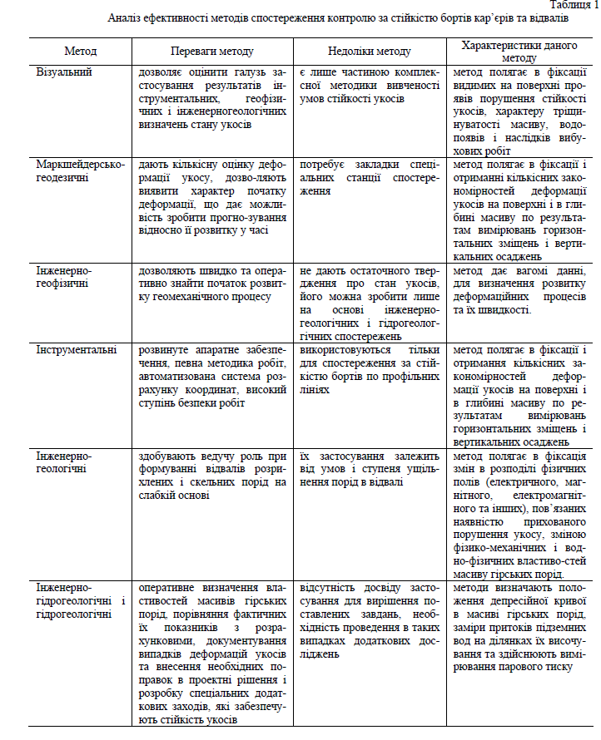

Певні гірничодобувні регіони мають складну геотектонічну структуру, обумовлену значним збільшенням глибини розробки, вимагає створення принципово нових пристроїв для спостереження за зсувом гірських порід. Ці пристрої мають поєднувати підвищену точність прогнозування при відносно спрощеній конструкції, що відповідає специфіці таких робіт.

Оперативність прогнозування стійкості гірничих виробок і врахування переміщення промислових запасів вимагають максимальної точності. На практиці підприємств Кривбасу використовують різні методи й технології для спостереження за станом кар’єрів, серед яких тахеометрична зйомка, нівелювання, системи GPS, електронні тахеометри, цифрова наземна зйомка, лазерні далекоміри, лазерні сканери та системи радарного контролю.

Впровадження безвідбивачевих систем вимірювання та тривимірних лазерних скануючих систем стало якісним проривом у створенні інструментів для побудови 3D моделей. Застосування цих технологій забезпечило значні переваги як у технологічному, так і в економічному аспектах. Використання високоточних супутникових GPS-приймачів для моніторингу деформацій відкритих гірничих виробок дозволяє істотно скоротити час виконання зйомок і обробки результатів.

Застосування GPS-технологій у кар’єрах Кривбасу дало змогу розробити основні методологічні підходи до їх використання для контролю деформацій. Завдяки GPS-зйомкам з’явилася можливість уникнути розташування опорних реперів поблизу породного масиву, оскільки опорна точка диференціальної корекції може перебувати на відстані до 5 км від профільної лінії. Це дозволяє значно розширити межі досліджуваних зон впливу гірничих робіт та підвищити точність вимірювань. Як результат, вивчення деформації верхньої частини земної кори, спричинені техногенними факторами стало значно якіснішим.

На рис. 1 представлено систематизацію технічних засобів для проведення геомеханічного моніторингу стійкого стану відкритих гірничих виробок.

Одним із провідних способів корекції супутникового сигналу є метод диференціальної корекції. Він базується на зборі даних для диференціальної корекції яка використовує базову станції, включи приймач з антеною, комп’ютер і відповідне ПО. Паралельно мобільний приймач GPS накопичує дані у власній пам’яті. Після завершення польових робіт інформація з базової станції та мобільного приймача обробляється спільно за допомогою програмних комплексів.

Сучасні радарні системи контролю (SSR), такі як Ground Probe, є найновішими технологіями у сфері моніторингу. Їхнє завдання полягає у зниженні ризиків виникнення надзвичайних ситуацій і зменшенні їхніх можливих наслідків завдяки своєчасному виявленню зміщень і деформацій земної поверхні.

Особливу увагу слід приділити впровадженню новітніх засобів автоматизації гірничих процесів, що підвищують ефективність спостережень за деформаціями у видобувних регіонах Криворіжжя. Актуальним завданням є удосконалення методик вимірювань та інтерпретацій тріщинуватості гірських порід у шахтах, відвалах, свердловинах і бортах кар’єрів.

Прогноз стійкості відкритих гірничих виробок, заснований на маркшейдерських спостереженнях за зрушенням гірських порід, залишається найбільш достовірним, адже базується на об’єктивній інформації про стан масивів. Водночас його використання стикається з економічними та виробничими труднощами, пов’язаними з отриманням реальних характеристик деформацій укосів. Це підкреслює необхідність залучення в камеральні та польові маркшейдерські роботи сучасного геодезичного обладнання для моніторингу стійкості відвалів, уступів і бортів кар’єрів.

Залучення нових інформаційно-вимірювальних комплексів на рудниках Криворіжжя могло б значно спростити обробку даних і автоматизувати більшість процесів. Створення системи автоматизованого контролю стійкості бортів кар’єрів і відвалів є важливим завданням. Деякі з розроблених систем уже пройшли лабораторні випробування та готові до використання на гірничих підприємствах. За критерієм «якість інформації – вартість – ефективність» технології GPS є найдоцільнішими для отримання даних про деформації породних масивів з метою прогнозування їхньої стійкості.

Тільки комплексний підхід, який охоплює всі складові завдання, може вирішити проблему управління стійкістю прибортових масивів у кар’єрах Кривбасу.

1. **Забезпечення стійкості внутрішніх відвалів за результатами досліджень фізико-механічних показників грунтів**

При дослідженні фізико-механічних властивостей відвальних порід основні фізичні характеристики порід, такі як гранулометричний склад, щільність та природна вологість, визначаються відповідно до нормативних методик. На основі лабораторних досліджень були розраховані такі параметри: пористість, щільність у сухому стані, коефіцієнт водонасичення, коефіцієнт пористості та повна вологоємність. Фізико-механічні показники ґрунтів непорушеної структури наведено у таблиці 1.

Враховуючи що стійкість укосів відвалів значною мірою залежить від опору порід зсуву, метою дослідження було визначення міцнісних властивостей відвальних порід. Для визначення характеристик опору порід у відвалах зразки випробовували на зсув за різних рівнів вологості та навантаження. Випробування виконували як при природній вологості, так і за умов додаткового зволоження під нормальними навантаженнями в діапазоні від 0,05 до 0,7 МПа.

Породи природного непорушеного складу досліджувалися в лабораторних умовах за схемою швидкого зсуву. Для порід порушеної структури застосовувалася схема неконсолідовано-недренованого випробування.Також проводилися дослідження сумішей, що формують нижні та верхні розкривні уступи. Пропорції порід у цих сумішах відповідали їх процентному складу в уступі.Дослідження сумішей проводилися за схемою неконсолідовано-недренованого випробування під нормальними навантаженнями від 0,05 до 0,5 МПа.

1. **Історія розвитку механіки гірських порід**

Історія розвитку механіки гірських порід охоплює відносно невеликий період — від початку минулого століття до сьогодення. Першою теоретичною працею в цій галузі була монографія «Давление горных пород на рудничную крепь» опублікованою у 1907 році. У ній представлено розрахунок кріплень для шахт неглибокого закладання, а також гіпотезу утворення зведення природної рівноваги над гірничими виробками.

У 1911 році Т. Карман опублікував дослідження, присвячені вивченню поведінки гірських порід в умовах всебічного стиснення, де він перевірив обґрунтованість теорії міцності О. Мора.

У 1920–1950-х роках було опубліковано праці таких авторів, як В.Д. Слесарев, О.Ф. Граф, П.М. Цимбаревич, М.І. Койфман та інших, присвячені визначенню тиску гірських порід на кріплення, вивченню стійкості гірничих виробок, а також фізико-механічних властивостей порід і масивів. Дослідження цього періоду базувалися на простих моделях середовища та об'єктів, які вивчалися.

Згодом були опубліковані фундаментальні праці в галузі гірського тиску, які використовували положення теорії пружності, пластичності та повзучості. Серед авторів цих робіт — Б.А. Картозія, В.В. Виноградов, Е.І. Шем’якін, А.Н. Шашенко. Породний масив також почали розглядати на основі статистичних моделей.

Окремий напрямок у механіці гірських порід сформувався в дослідженні газодинамічних проявів гірського тиску. Значний внесок у цю сферу зробили Е.І. Шем’якін, Л.Н. Биков та інші.

Великий обсяг польових досліджень проявів гірського тиску виконали наукові колективи під керівництвом Г.А. Крупеннікова, А.Н. Зоріна,І.Л. Черняка та інших. Одночасно проводилися лабораторні дослідження фізико-механічних властивостей гірських порід і моделювання геомеханічних процесів (Ю.М. Карташов, В.В. Виноградов, К.В. Руппенейт, В.В. Ржевський, Б.М. Усаленко та інші).

З розвитком обчислювальної техніки чисельні методи дослідження складних фізичних моделей набули великого значення в механіці гірських порід.

Сучасні комп’ютерні системи геомеханічного моніторингу породного масиву, використовувані в зонах виробок, базуються на методах механіки гірських порід. Вони дозволяють здійснювати ефективне і безпечне освоєння підземного простору, що є важливим етапом розвитку галузі.

1. **Механічні властивості гірських порід та масивів**

*Генезис, склад і будова гірських порід*

Гірські породи за походженням поділяються на три основні групи: **осадові, магматичні та метаморфічні**.

- *Магматичні породи*

Магматичні породи утворилися внаслідок охолодження і затвердіння магми. Залежно від місця затвердіння магми, виділяють:

- Інтрузивні породи (граніт, діорит, габбро), які формуються у глибинах земної кори;

- Ефузивні породи (діабаз, андезит, базальт), що утворюються на поверхні або близько до неї.

- *Осадові породи*

Осадові породи (аргіліти, глини, алевроліти) виникають через осідання і накопичення продуктів фізичного або хімічного руйнування вихідних порід у водному чи повітряному середовищі, після чого відбувається їх ущільнення.

- *Метаморфічні породи*

Метаморфічні породи утворюються переважно з магматичних або осадових порід, під впливом температури, високого тиску, а також мінералізованих газів і розчинів у глибинах земної кори. Прикладами таких порід є кварцити, мармур, кристалічні сланці.

Гірські породи складаються з таких основних елементів, як кристали, зерна, цемент і пори, уламки мінералів. Залежно від генезису та розмірів складових частинок, гірські породи поділяються на:

- Кристалічні (гіпс, вапняк, сіль, крейда);

- Аморфні (обсидіан);

- Уламкові.

Походження пор безпосередньо впливає на їх петрографічні характеристики, зокрема текстуру (склад) та структуру (будову). Структура - внутрішня будова гірської породи, що визначається розмірами, формою та кристалізацією її елементів, а також характером зв’язку між ними. Розрізняють типи структур: порфіровану, приховано кристалічну, скловату, губчасту, уламкову тощо. Текстура - просторове розташування складових частинок породи.

Уламкові породи поділяються на чотири структурні групи:

- Піщані (псаміти);

- Грубоуламкові (псефіти);

- Дрібноземисті (алеврити);

- Глинисті (пеліти).

Детальна характеристика кристалічних структур зображена на рис. 1.

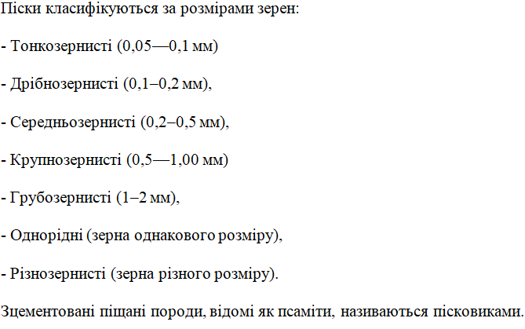

Також алеврити займають проміжне положення між глинистими та піщаними породами. Вони включають осади континентального походження, такі як суглинки, супіски, та лес.

До глинистих порід належать:

- *Аргіліти*;

- *Глини*;

- *Глинисті сланці*.

Для уламкових гірських порід механічні властивості значною мірою залежать від складу і будови цементуючих речовин, які зв’язують окремі уламки в єдину структуру.

Склад цементуючих речовин

- *Вапняні* (СаСО₃),

- *Кременисті* (SiO₂ або SiO₂·nH₂O),

- *Глинисті* (з глинистої речовини).

Будова цементу може бути різних типів. Приклади наведені на рис. 2.

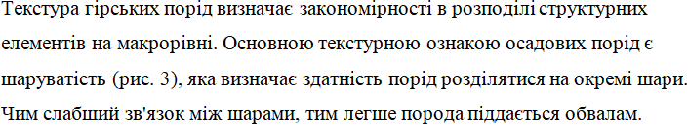

Іншою текстурною ознакою є сланцюватість, яка зумовлена слабким рухом порід у земній корі. Вона проявляється у здатності породи розколюватися вздовж паралельних площин на тонкі пластинки.

Ще однією важливою характеристикою порід є пористість, яка визначається як відношення об’єму пор до загального об’єму породи. Цей показник суттєво впливає на міцність: із зростанням пористості міцність породи знижується.

*Тріщинуватість породних масивів*

У результаті тектонічних рухів і досягнення межі міцності в породах виникають напруги, які спричиняють розриви — тріщини. Тріщинуватість - це сукупність тріщин, які розділяють ділянку земної кори.

Гірські породи, піддані всебічному стисненню або подальшій цементації, частково відновлюють зв'язність на поверхнях розриву. Завдяки цьому вони набувають певного зчеплення та опору відриву і отримують назву поверхні послаблення, а не тріщини. Однак вже на початкових етапах деформації масиву гірських порід на цих поверхнях послаблення можуть виникати нові розриви сукупності, які знову формують тріщини.

За генетичною ознакою тріщини ділять на:

*- Природні тріщиниь* - виникають під час формування геологічних тіл; найпоширеніші в осадових породах.

- *Тектонічні тріщини* - утворюються під впливом тектонічних сил, характеризуються витриманою орієнтацією та можуть поширюватися на великі площі.

- *Штучні тріщини* - виникають під час буропідривних робіт, підготовчих і очисних операцій у шахтах.

Тектонічні тріщини формуються в гірських породах під дією тектонічних сил, що проявляються в земній корі під час її розвитку, виникаючі при цьому деформації майже завжди супроводжуються утворенням тріщин, що можуть охоплювати, як величезні території, так і невеликі площі.

Основна відмінність тектонічних від нетектонічних тріщин полягає в їхній більшій витриманості в орієнтації та однаковому розвитку в породах різного складу. Тектонічні тріщини зазвичай нахилені до площин нашарування під різними кутами, що відрізняє їх від природних (вроджених) тріщин.

Напрямок тектонічних тріщин відповідає основним розривним порушенням у регіоні. Наприклад, у Донбасі вроджені тріщини мають меридіональний напрям із відхиленням 15–20°.

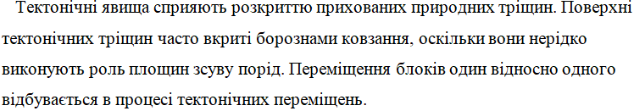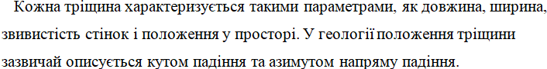 Розкриттю прихованих тріщин сприяють тектонічні явища. На поверхні тектонічних тріщин часто є борозди від ковзання, оскільки зазвичй вони виконують роль площин зсуву порід. У процесі тектонічних переміщень можуть відбуватися зсуви блоків порід відносно один одного.

Кожна тріщина має свої характерні параметри: довжину, ширину, звивистість стінок і положення у просторі. У геології положення тріщини визначають за допомогою кута падіння та азимута напряму падіння.

За наявністю заповнювачів тріщини класифікуються:

- Заповнені - містять матеріал, що заповнює порожнину.

- Відкриті - не мають заповнювачів.

Також тріщини поділяють *зарозкритістю* або *потужністю заповнення*:

- *Видимі неозброєним оком*;

- *Відкриті* (ширина понад 0,8 мм);

- *Закриті* (ширина 0,8–0,5 мм);

- «*Волосяні*» (ширина 0,5–0,2 мм);

- *Мікротріщини*, що мають менші розміри.

Потужність заповнення тріщин та величина їх відкриття визначається вимірюванням.

Заповнювач у тріщинах може бути представлений рихлими відкладеннями, такими як піщано-глинисті ґрунти, або утвореннями, що відрізняються від основної породи масиву за мінералогічним складом, але мають подібні структурні та фізичні властивості.

Кількість тріщин залежить від складу та потужності пласта. Наприклад, зі зменшенням потужності пластів і міцності порід частота тріщин зростає. За даними багатьох дослідників, у карбонатних породах пластів потужністю 0,5–2,0м цей зв'язок є прямолінійним, хоча М.В. Рац трактує його як параболічний.

Тріщинуватість поділяється на впорядковану (одно- або двосистемну) та невпорядковану залежно від орієнтації тріщин. Перетинаючись, тріщини розчленовують порідний масив на структурні блоки з характерним розміром *hcp* Відношення *H/hcp*, де *H* — розмір масиву, це відношення носить назву інтенсивність тріщинуватості.

Для кількісної оцінки тріщинуватості використовуються лінійний, площинний і об'ємний коефіцієнти інтенсивності тріщинуватості. Ці коефіцієнти визначаються як відношення:

- *Лінійний* - одиниця довжини до середньої відстані між сусідніми тріщинами *lcp* ;

- *Площинний* - одиниця площі до площі структурного блоку *Scp*;

- *Об'ємний* - одиниця об'єму до об'єму структурного блоку *Vp*.

Роль природних тріщин у зміні механічних характеристик масиву гірських порід була предметом багаторічних досліджень наукових колективів різних країн.

М.М. Протодьяконов акцентував увагу на відмінності між міцністю лабораторних зразків і міцністю порідного масиву, вважаючи тріщинуватість основною причиною цих розбіжностей, як для порід, так і для вугілля.

Тріщинуватість суттєво знижує міцнісні характеристики масиву. Різниця між міцністю порід у зразках і в реальному масиві може бути значною. Тому при проведенні геомеханічних розрахунків врахування тріщинуватості масиву є вкрай важливим.

1. **Класифікація гірських порід**

*Класифікація гірських порід за характером внутрішніх зв’язків.*

З точки зору задач, які вирішуються механікою гірських порід, зручним є поділ порід за характером зв’язків між мінеральними частинками, що їх утворюють. За цією ознакою виділяють такі класи порід:

1. **Тверді** породи . У твердих породах мінеральні частинки пов’язані між собою жорстким зв’язком, який забезпечує збереження форми породи. До цієї групи входять осадові зцементовані, магматичні та метаморфічні породи. Також у твердих породах розрізняють:

- *Скельні породи.* Породи з міцними структурними або пружними зв’язками, які не слабшають при насиченні водою (граніти, діабази, базальти, міцні пісковики, вапняки).

- *Напівскельні породи*. Породи, у яких зв’язки між частинками повністю або частково зникають у присутності води. Зв’язки можуть бути як жорсткими, так і пластичними (слабо зцементовані пісковики, слабкі вапняки, доломіти, мергелі). Скельні та напівскельні породи під час деформації демонструють властивості пружних тіл. У скельних породах сили зчеплення залишаються стабільними, тоді як у напівскельних ці зв’язки можуть значно слабшати або зникати внаслідок впливу вологи.

2. **Глинисті** (зв’язані) породи. У глинистих породах зв’язок між мінеральними частинками забезпечується тонкими водяними плівками, які обволікають частинки. У деяких випадках зв’язок може підсилюватися слабкою цементацією.

Глинисті породи містять велику кількість глинистих мінералів, таких як каолініт, монтморилоніт, гідрослюди тощо. Ці мінерали надають породам специфічних властивостей, серед яких: пластичність, схильність до набухання, схильність до усадки.

Властивості зв’язаних порід значною мірою залежать від співвідношення рідких, твердих і газоподібних складових, а також від їх зернового та мінералогічного складу. Залежно від цих факторів, глиниста порода може перебувати в одному з трьох станів: твердому, пластичному, текучому.

За вмістом глинистих частинок у складі породи виділяють:

- *Глини* - понад 30% глинистих частинок,

- *Суглинки* - 10–30% глинистих частинок,

- *Супіски* - до 10% глинистих частинок.

3. **Сипкі** породи. Сипкі породи відзначаються повною відсутністю зв’язків між мінеральними частинками.

4. Та клас в яких частинки **роз’єднані водою,** його виділяється окремо. До нього належать:

*- Плавуни;*

*- Піски, насичені водою.*

Такі породи характеризуються підвищеною рухливістю через роз’єднання частинок водяними прошарками. Також при насиченні водою такі породи можуть проявляти властивості плавучості. Це означає, що при оголенні укосу такі породи поводяться подібно до в’язкої рідини, розпливаючись під власною вагою.

Для розуміння природи цього явища доцільно розглядати породу як систему, що складається з двох фаз:

- *Тверда фаза* - мінеральні частинки розміром понад 0,005 мм, які перебувають у тимчасово зваженому стані.

- *Рідка фаза* - фаза коли грунтова вода виконує роль середовища, у якому зважені мінеральні частинки твердої фази розділені та отримують рухливість. Особливе значення має зв'язана вода, яка має молекули, що утримуються дрібнодисперсними частинками.

Завдяки великій поверхні частинок і підвищеній густині зв'язаної води (до 1,5 г/см³), рідка фаза набуває специфічних властивостей, зокрема збільшення зважуючої дії. Це призводить до зменшення тертя між частинками твердої фази та зниження стійкості системи в цілому. Така система стає вразливою до динамічних впливів, таких як землетруси, вибухи, вібрація чи гідродинамічні дії. Під впливом цих факторів можливе розрідження піску, особливо на великих площах, що призводить до втрати несучої здатності ґрунту. До розрідження схильні піски з пористістю понад 43% і ефективним діаметром зерен менше 0,1 мм, а ось грубозернисті та середньозернисті піски, не мають такої властивості.

Залежно від здатності віддавати воду плавуни поділяють на дві групи:

1. *Типові (істинні) плавуни*

- Не віддають воду, навіть при утворенні поверхні порідного оголення.

- Значною мірою насичені дрібнодисперсними фракціями.

2. *Осушувані плавуни*

- Віддають воду при утворенні поверхні порідного оголення.

- Містять переважно крупніші фракції (понад 0,005 мм), які схильні до осідання.

Основний інтерес у механіці гірських порід становлять тверді породи, на які припадає найбільший обсяг гірничих робіт. Їх особливості та властивості є ключовими для успішного планування та виконання таких робіт.

*Гірські породи та їх класифікація за М.М. Протодьяконовим.*

М.М. Протодьяконов, один із засновників аналітичних методів у механіці гірських порід, запропонував розглядати гірські породи як тіла, що певною мірою не мають повного зв’язку між частинками. Такий підхід дозволив йому розробити універсальну основу для вирішення різноманітних задач як для сипких, так і для зв’язних тіл.

Одним із ключових досягнень М.М. Протодьяконова стало створення класифікації гірських порід за міцністю (табл. 1), яка набула широкого практичного застосування у гірничій справі та інженерній практиці.

Класифікація гірських порід за міцністю М.М. Протодьяконова включає 10 основних категорій, у п’яти з яких є підкатегорії. Для віднесення породи до певної категорії необхідно знати її коефіцієнт міцності.

За Протодьяконовим коефіцієнт міцності визначається на основі результатів випробувань зразків на одновісне стиснення. Під час розрахунків приймається, що одна одиниця міцності відповідає 10 000 кПа міцності породи на стиснення.

Цей підхід забезпечує об'єктивність та точність класифікації, що робить її універсальним інструментом для застосування у гірничій та інженерній практиці, тобто:

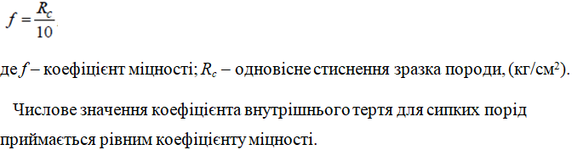

Для оцінки здатності гірських порід протистояти зовнішнім механічним впливам використовуються спеціальні випробувальні установки. У ході експериментів, проведених за визначеними методиками, досліджуються такі характеристики порід: реологічні параметри, деформаційні показники та міцнісні властивості. Деформаційна поведінка породних зразків залежить від швидкості навантаження.

У зв’язку з цим породи можуть проявляти пластичні, крихкі або пружні якості, проте ці визначення є досить умовними.

Пружність - це властивість гірських порід повністю відновлювати свою первинну форму після зняття навантаження. Деформаційна поведінка таких порід ілюструється на графіку, наведеному на рис. 1.

Крихкість є проявом пружності та визначається як здатність твердих порід руйнуватися з мінімальнми деформаціями. Це явище схематично зображено на рис. 2, а.

Пластичність, на відміну від крихкості, характеризується здатністю твердих порід набувати значних незворотніх деформацій після втрати зовнішнього навантаження. Ця властивість порід відображена на рис. 2, б.

Таким чином, пружність, крихкість і пластичність є важливими характеристиками, що визначають поведінку порід під впливом зовнішніх механічних дій.

Розподіл гірських порід на пластичні та пружні є умовним. Залежно від швидкості й рівня навантаження одні й ті ж породи можуть виявляти як пружні, так і пластичні властивості. У зв’язку з цим правильніше вважати пружність, пластичність і крихкість не постійними властивостями, а станами порід, які залежать від зовнішніх умов.

1. **Деформаційні та міцнісні характеристики гірських порід**

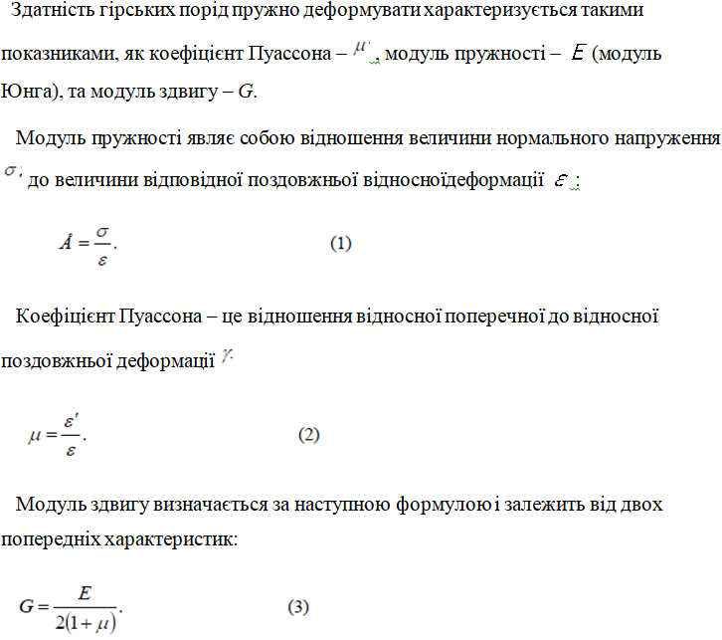 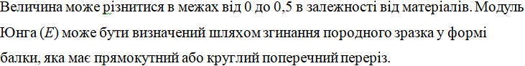

Зразок виготовляється з відношенням висоти (або діаметра) до довжини в межах 10до7. Балка розташовується на двох опорах, а навантаження *P* прикладається до її середини. Прогин $f$ вимірюється за допомогою індикатора годинникового типу.

Модуль Юнга (*E*) визначають за формулою:

$$E = \frac{PL^{3}}{4\int{bd^{3}}}$$

де:

P - прикладене навантаження,

L - довжина балки,

b - ширина поперечного перерізу (для прямокутної балки),

d - висота (або діаметр).

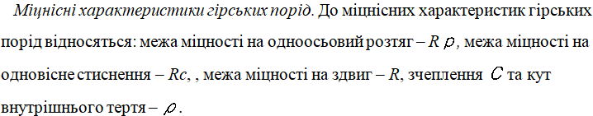

*Межа міцності на одновісне стиснення.* Для визначення межі міцності на одновісне стиснення сьогодні існує велика кількість випробувальних методів, нормативних рекомендацій і методичних вказівок.

У випробуваннях на одновісне стиснення передбачається, що зовнішнє навантаження прикладається до верхньої та нижньої основ зразка, який повинен відповідати вимогам до геометрії та структури. Під його дією в породі формується однорідне поле напружень і деформацій.

Критичне значення компонентів цього поля визначає момент руйнування зразка. Межа міцності на одновісне стиснення (*𝑅𝑐*) розраховується за співвідношенням:Изображение выглядит как Шрифт, белый, типография, дизайн

Таким чином, визначення межі міцності пов’язане з оцінкою навантаження, за якого зразок втрачає свою цілісність.

*Межа міцності на одновісний розтяг.* Для визначення міцності порід на одновісний розтяг застосовуються як прямі, так і непрямі методи.

При прямих методах циліндричні зразки закріплюються в спеціальних захватах, причому між їх поверхнею та захватом використовується епоксидний клей або розчин Вуда. Зразок повинен мати довжину не меншу за 2,5-3 діаметри. Проте ця вимога часто порушується через тріщинуватість або обмежені розміри проб.

Поряд із прямими методами дослідження гірських порід широко використовуються непрямі методи, які є більш простими та зручними. Залежно від характеру дії зовнішніх сил на зразок, непрямі методи поділяються на такі групи:

- метод внутрішнього розриву;

- метод згину;

- метод розколювання зжимаючими навантаженнями;

- метод продавлення зразків у формі породних дисків.

*Межа міцності на зсув.* Серед методів визначення здвигової міцності гірських порід виокремлюють косий зріз та двоплощинний зріз, який може проводитися зі стисканням або без нього.

Обидва підходи – косий і двоплощинний зріз зі стисканням – дозволяють визначати два ключові параметри, що характеризують здвиговий опір порід: зчеплення С і кут внутрішнього тертя 𝜌. Для цих випробувань зразки виготовляють у формі правильних геометричних тіл, таких як куби або прямокутні призми.

У разі косого зрізу зразки закріплюють у спеціальних сталевих матрицях. Початок процесу здвигу можливий лише за умови виконання певної вимоги: 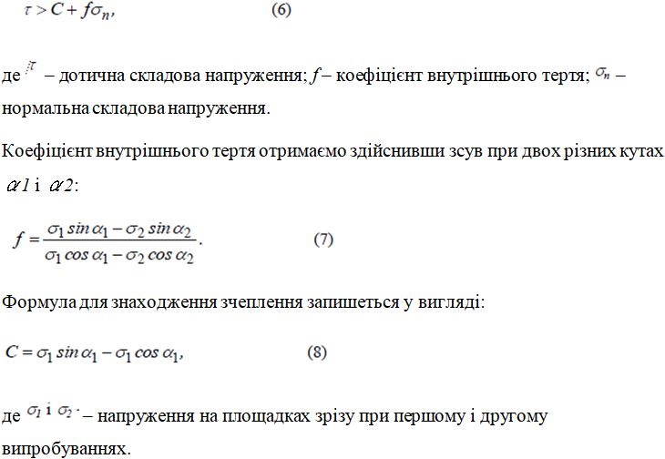

У випробуваннях гірських порід за описаною методикою до зразків висуваються суворі вимоги. Їхні геометричні параметри повинні бути бездоганними: кути між гранями мають бути прямими, а лінійні розміри зразків — точно відповідати параметрам матриць.

Будь-які відхилення у висоті чи кутах між гранями спричиняють викривлення експериментальних результатів, що призводить до значного розкиду отриманих даних, особливо під час косого зрізу.

У випадку двоплощинного зрізу зразки, виготовлені у формі прямокутних балок, встановлюють у матриці. Подальший зріз проводять за допомогою пуасонів, які стискають зразки під дією преса. Цей підхід забезпечує змогу досліджувати здвигові властивості порід.

За відсутності горизонтального навантаження коефіцієнт зчеплення C визначають за такою формулою:

де *F*- площа поперечного перерізу зразка, а *P* - прикладене руйнівне зусилля.

Для визначення коефіцієнта внутрішнього тертя *f* до зразка додають горизонтальне зусилля *N*. У такому випадку коефіцієнт обчислюється за формулою:

де P - руйнівне зусилля, а N - горизонтальна сила.

Слід підкреслити, що характеристики міцності порід, такі як зчеплення *C* і кут внутрішнього тертя *ρ*, спочатку були введені в механіку ґрунтів. Згодом ці параметри були адаптовані для механіки гірських порід, ставши ключовими для оцінки їхніх механічних властивостей.

1. **Деформування і руйнування гірських порід за межею міцності**

У процесі навантаження породний зразок поступово проходить через кілька послідовних стадій напружено-деформованого стану, починаючи з початкового і завершуючи граничним. Найпростішим прикладом такого навантаження є одноосне стиснення або розтягування, де один компонент напруги відповідає одному компоненту відносних поздовжніх деформацій.

Граничний стан зразка може бути досягнутий двома основними методами: в режимі заданих деформацій (РЗД) або в режимі заданих навантажень (РЗН). У режимі РЗД експеримент проводиться шляхом покрокового збільшення навантаження на зразок, яке задається на пульті управління випробувальної машини через визначені інтервали часу. Водночас у автоматичному режимі фіксуються відповідні прирости деформацій зразка.

У міру наближення до граничного навантаження (*Pгр)* починається руйнування перших структурних зв’язків усередині зразка, а частина накопиченої потенційної енергії в системі витрачається на це руйнування. Досягнення критичного навантаження призводить до лавиноподібного руйнування решти структурних зв’язків. Потенційна енергія, накопичена у випробувальній машині, перетворюється на енергію руйнування, що викликає повний структурний розпад зразка.

Загальний процес руйнування характеризується поступовим накопиченням дефектів, які зростають і об’єднуються, створюючи умови для втрати несучої здатності зразка та його повного руйнування під впливом навантаження. Це дає змогу вивчати механізми деформування та руйнування гірських порід у різних умовах.

Руйнування зразків у режимі заданих деформацій демонструє іншу динаміку процесу порівняно з режимом заданих навантажень. Для забезпечення можливості точно задавати деформацію з фіксованим кроком і вимірювати відповідні зміни навантаження 𝑃, випробувальна машина повинна бути сконструйована таким чином, щоб забезпечувати високу точність і стабільність параметрів.

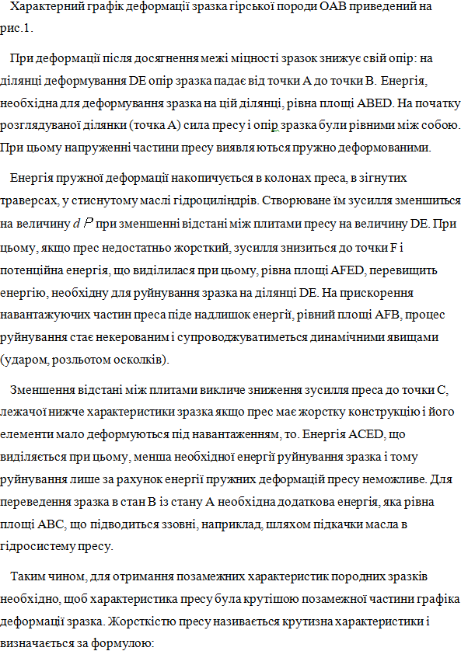

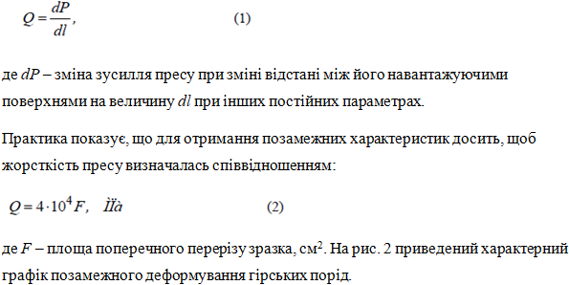

Крутизна позамежної частини графіка деформації відображає схильність породи до крихкого руйнування. За аналогією з модулем пружності *E,* який характеризує пружну поведінку матеріалу у домежевій області деформацій, для позамежної частини пропонується використовувати параметр, що називається модулем спаду *M* або модулем крихкості.

Цей параметр дає змогу класифікувати породи як крихкі чи пластичні залежно від їхньої поведінки у позамежній області. Для дослідження руйнування порід у контрольованих умовах використовуються спеціальні прилади — стабілометри. Вони дозволяють випробовувати зразки в умовах об'ємного стиснення, де бічне навантаження створюється робочим середовищем, таким як рідина (наприклад, трансформаторне масло).

На рис. 3 наведено типовий графік деформування мармуру в умовах об'ємного напруженого стану. Цей графік демонструє особливості поведінки матеріалу, включаючи його реакцію на навантаження в об’ємному середовищі, а також характерні межеві й позамежові властивості.

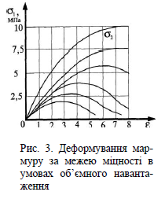

При жорсткому навантаженні гірських порід процес деформування поділяється на кілька етапів, кожен із яких має свої особливості:

**I** – *Етап пружної деформації*. На початковому етапі деформації зразок піддається пружним змінам, які оборотні після зняття навантаження. Прирости осьових  і радіальних  відносних деформацій пов’язані між собою коефіцієнтом Пуассона за формулою:



У цей період збільшення осьових деформацій призводить до зменшення об’єму зразка.

**II** – *Етап дилатансії*. На другому етапі починається активний розвиток мікротріщин усередині зразка, що супроводжується його розпушенням і збільшенням об’єму. Діаметр зразка починає швидко зростати, оскільки тріщини змінюють структуру матеріалу. Прирости осьових і радіальних деформацій на цьому етапі пов’язані коефіцієнтом дилатансії 



**III** – *Етап еквіволюміального стану*. На цьому етапі об’єм зразка залишається постійним, незважаючи на подальший розвиток деформацій. Прирости осьових і радіальних деформацій зв’язані специфічним співвідношенням, яке відображає стабільність об’єму:



*Позамежна деформація*. Процес позамежної деформації є реальним явищем, яке спостерігається у різних гірничих умовах: у деформації порід у ціликах, приконтурних масивах виробок, а також у крайових частинах вугільних пластів у лавових системах.

Значний внесок у вивчення деформації порід за межею міцності зробили вчені, такі як А.Г. Протосеня, А.Н. Ставрогін та В.В. Виноградов. Їхні дослідження заклали основи для аналізу поведінки гірських порід у складних умовах, що важливо для безпечного проектування гірничих виробок і конструкцій.

1. **Масштабний ефект в гірських породах**

У результаті численних експериментів із визначення міцності гірських порід при одновісному стисненні було виявлено, що геометрично подібні зразки демонструють різні значення міцності. Це явище отримало назву *масштабного ефекту*, а чинники, що його обумовлюють, називаються *масштабними факторами*.

Масштабний ефект характеризується тим, що зміни показника міцності можуть проявлятися в обох напрямах — як у вигляді збільшення, так і у вигляді зменшення. Наприклад, у дослідженнях, проведених Е.І. Ільницькою, було встановлено, що при збільшенні діаметра зразків мармуру в 5,8 раза їхня міцність зменшилася в 1,33 раза (рис. 4). Для зразків габро аналогічне збільшення розмірів призвело до менш значного зниження міцності — лише в 1,15 раза.

Причини масштабного ефекту залежать від комплексу факторів:

1. Структурні неоднорідності матеріалу. Із збільшенням розміру зразка підвищується ймовірність наявності слабких зон, тріщин або інших дефектів, які значно впливають на його міцність.

2. Механізми руйнування. У великих зразках процес руйнування поширюється по-різному, оскільки зона локалізації напружень може бути ширшою, що знижує загальну міцність.

3. Граничні умови. Випробувальні пристрої не завжди забезпечують рівномірний розподіл навантажень у великих зразках, що також впливає на результати.

Дані досліджень показують, що масштабний ефект має критичне значення для правильного визначення фізико-механічних характеристик порід. Це явище необхідно враховувати при екстраполяції лабораторних результатів на масштабні гірничі об'єкти, такі як кар’єри, шахтні цілики чи підземні споруди.

Особливо важливо враховувати масштабний ефект у практиці гірничого проектування, оскільки невраховані масштабні фактори можуть призвести до помилок у розрахунках стійкості порід або прогнозах їхньої поведінки в умовах реальних навантажень. Таким чином, вивчення масштабного ефекту та його причин є важливим завданням механіки гірських порід.

Подібні результати масштабного ефекту підтверджуються численними дослідженнями, але цікаво, що міцність зразка може змінюватися як у бік зменшення, так і в бік збільшення зі зміною його розмірів. М.І. Койфман дав пояснення цим явищам, розділивши масштабний ефект на два основних типи: поверхневий і об’ємний.

Поверхневий масштабний ефект пов’язаний із порушенням цілісності поверхневого шару зразка під час його обробки. Під час виготовлення зразків неминуче виникають дрібні дефекти на їхній поверхні, які впливають на міцність. Чим менший зразок, тим більший вплив цих дефектів, оскільки їхній внесок у загальний об’єм зразка значний.

Об’ємний масштабний ефект обумовлений структурною неоднорідністю порід. У більших зразках ймовірність наявності дефектів, таких як тріщини, порожнини, слабкі включення чи інші структурні аномалії, значно зростає. Ці дефекти, які можуть не впливати на міцність у малих зразках, стають критичними в більших об’ємах. Через це зі збільшенням розмірів зразка його міцність зазвичай знижується.

М.І. Койфман наголосив, що об’ємний масштабний ефект є головним, оскільки він визначає закономірності зниження міцності матеріалу при збільшенні його розмірів. Це призводить до важливого висновку: міцність породного зразка при одновісному стисненні завжди буде вищою, ніж міцність великого масиву порід у природних умовах. Для кількісного опису цієї різниці було введено поняття коефіцієнта структурного послаблення. Він характеризує, наскільки міцність масиву порід нижча за міцність зразка і визначається за формулою: Изображение выглядит как Шрифт, белый, типография, дизайн

де:

- *RM* — межа міцності на одновісне стиснення для порідного масиву;

- *Rс* — межа міцності зразка.

Значні зусилля вчених були спрямовані на вирішення цієї проблеми. Аналітичні та експериментальні дослідження дозволили розробити методи врахування масштабного ефекту для прогнозування поведінки великих масивів гірських порід.

1. **Реологічні властивості гірських порід**

Зазвичай механічні характеристики гірських порід визначаються при короткочасному прикладанні навантаження. Проте елементи гірничих систем, такі як виробки, цілики чи кріплення, перебувають під дією постійних навантажень протягом багатьох років.

Поведінку матеріалів, включаючи гірські породи, за тривалого впливу силових дій вивчає реологія — наука про текучість і деформування речовин.

Залежно від зовнішніх умов зміна напружено-деформованого стану твердого тіла з часом може йти різними шляхами. Розглянемо приклад, коли зразок гірської породи у формі циліндра піддається постійному неруйнівному навантаженню. Під час прикладення цього навантаження у матеріалі миттєво виникає певна відносна деформація, величина якої визначається модулем пружності породи та величиною прикладеного навантаження.

Однак, на відміну від ідеальної моделі, що випливає із закону Гука, деформація зразка не залишається сталою в часі, навіть якщо напруження не змінюється. Замість цього величина деформації зростає монотонно, що свідчить про зміну механічних властивостей матеріалу.

Ось перефразований і деталізований текст:

Розглянемо інший експеримент: зразок стискають між двома плитами преса таким чином, що відстань між плитами залишається строго фіксованою протягом усього досліду, тобто деформація є постійною в часі. У цьому випадку, якщо вимірювати тиск, який зразок чинить на плити, можна помітити, що його величина поступово зменшується з часом.

Це явище, коли за умов постійної деформації рівень напруження поступово знижується, називається релаксацією напружень. Воно є одним із ключових реологічних процесів, що описують поведінку матеріалів, включаючи гірські породи, у тривалому часовому проміжку.

Головним завданням реології є опис напружено-деформованого стану матеріалів з урахуванням їхньої схильності до повзучості та релаксації напружень. Для цього розробляються спеціальні рівняння, які пов’язують компоненти напружень, деформацій та їх похідні за часом.

Ці рівняння стану дозволяють описувати зміну механічних характеристик матеріалів у динаміці. Усі сучасні дослідження виходять із припущення, що рівняння стану достатньо точно відображають зміну напружено-деформованого стану, якщо зовнішні умови спричиняють змінність деформацій і напружень у часі.

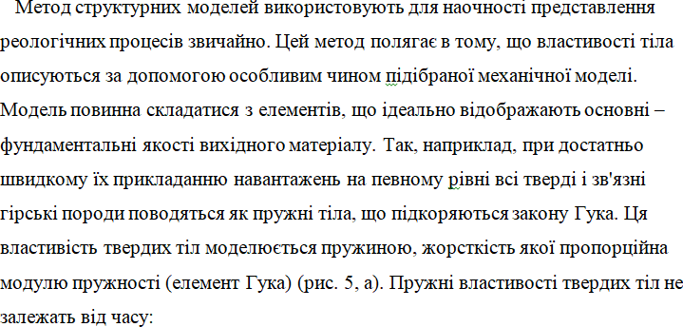



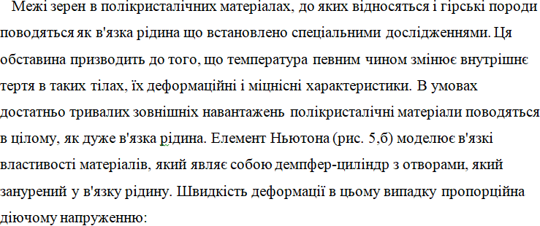

Де  – коефіцієнт в'язкості,  – коефіцієнт текучості.

Повна деформація до моменту часу *t* при заданому постійному напруженні буде рівна:

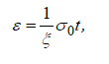

а при напруженнях, які змінюються в часі:

У гірських породах під впливом значних навантажень виникають пластичні (необоротні) деформації, викликані руйнуванням внутрішніх структурних зв’язків.

Цю поведінку твердих тіл моделює елемент Сен-Венана, який демонструє явище сухого тертя. Він зображується у вигляді бруска, що лежить на жорсткій поверхні (рис. 5, в).

При навантаженні, яке не досягає критичної величини \(S\), деформація не відбувається, але при перевищенні цього значення система переходить у рухомий стан. У такому стані брусок зупиняється в точці, де сила припиняє діяти.

Отже, базові механічні моделі, описані вище, мають чітке фізичне підґрунтя. Водночас, з’єднуючи між собою структурні елементи, можна створювати складніші моделі, які значно краще описують реальні властивості матеріалів.

1. **Динамічні явища в масивах порід під впливом розробки**

*Гірські удари*

У масивах гірських порід, крім статичних форм гірського тиску, можуть виникати руйнівні динамічні явища, що супроводжуються раптовими руйнуваннями ділянок з граничним напруженням. У природній геологічній обстановці такі явища проявляються у вигляді землетрусів. У гірничих роботах вони набувають форми гірських ударів або раптових викидів породи та газу, що становлять серйозну загрозу.

Гірський удар - це раптове крихке руйнування максимально напруженої ділянки масиву, зазвичай розташованої поблизу виробки або цілика. Це явище супроводжується інтенсивним дробленням і викидом породи чи корисних копалин у виробку, руйнуванням кріплення, зсувами, які нерідко спричиняють серйозні пошкодження видобувної техніки та обладнання. Одночасно удар викликає сильні сейсмічні коливання, потужний звук, повітряну хвилю і густий пил, що заповнює простір навколо.

Гірські удари не лише залишають за собою руйнівний слід, але й провокують подальше посилення гірського тиску на прилеглі ділянки. Перед їх виникненням часто спостерігається зростання навантаження на кріплення та цілики, а в окремих випадках – спучування ґрунту та видавлювання порід у виробку, що може бути передвісником катастрофи.

Перші згадки про ці явища датуються 1738 роком на олов’яних рудниках Англії. У другій половині XIX століття гірські удари стали постійною загрозою на вугільних шахтах Західної Європи, супроводжуючи розвиток видобувної промисловості.

Ці удари є найнебезпечнішим проявом гірського тиску, здатним не лише зупинити виробничий процес, а й завдати нищівного удару по інфраструктурі. У багатьох випадках це означає повне руйнування великих видобувних зон, вихід з ладу шахт або рудників, а найстрашніше – загибель численних людей. Їхня раптовість і масштабність перетворюють ці явища на серйозну загрозу для гірничої галузі.

Тому дослідження причин і механізму гірських ударів, розробка методів їх прогнозування, попередження та локалізації є не просто науковою задачею, а першочерговим викликом для механіки гірських порід. Актуальність цього питання зростає з кожним роком, оскільки освоєння дедалі більших глибин значно підвищує ризики виникнення подібних катастрофічних явищ.

*Класифікація гірських ударів*

Класифікація гірських ударів базується на різних підходах, що відображають характерні ознаки цього явища. Серед усіх існуючих класифікацій особливу увагу привертають три основні, які найбільш повно пояснюють природу гірських ударів.

Одна з ключових класифікацій ґрунтується на фізичних ознаках і поділяє гірські удари на три основні типи. Перший із них — *удари тиску*. Вони виникають унаслідок вибухоподібного руйнування ціликів корисних копалин або порід. Цей процес подібний до динамічного руйнування зразка під пресом, коли навантаження значно перевищує межу міцності матеріалу. Удари тиску характеризуються стрімким вивільненням накопиченої енергії, що викликає миттєве дроблення порід і сильні поштовхи в навколишньому масиві.

*Шокові гірські удари*, які належать до другого типу, виникають через раптове прикладення навантаження до гірського масиву. Їх причиною зазвичай стає геологічна структура з потужними міцними покриваючими породами, які залягають над корисними копалинами.

Такі породи, навантажуючи та стискаючи цілик, консольно нависають над ним. Коли досягається критичний проліт, породи раптово ламаються й обвалюються. Унаслідок цього утворюється потужна хвиля тиску, яка миттєво руйнує найбільш напружену частину цілика.

*Удари ламання*, що належать до третього типу, виникають у результаті специфічної геологічної будови масиву. Причиною цих ударів є наявність у товщі над безпосередньою крівлею або під безпосереднім ґрунтом прошарку пластичної породи, наприклад глини, вкладеної між твердими породними шарами. У певних умовах цей пластичний прошарок починає видавлюватися в бік виробки, викликаючи руйнування твердого шару крівлі або ґрунту у вигляді гірського удару.

Інша класифікація гірських ударів базується на енергетичних характеристиках і дозволяє виділити їх різні класи залежно від кількості сейсмічної енергії, що виділяється під час удару, а також ступеня та масштабу руйнувань. За цією ознакою гірські удари поділяють на п’ять класів: мікроудари, які включають "стріляння" гірських порід і незначні поштовхи, а також слабкі, середні, сильні та катастрофічні удари. Таблиця 1 подає дані щодо рівнів сейсмічної енергії для кожного класу, а також сейсмічності в епіцентрі.

Явище "стріляння гірських порід" є окремим проявом мікроударів. Воно полягає у крихкому руйнуванні порід на поверхні гірської виробки, яке супроводжується відскакуванням окремих шматків породи від забою, крівлі, ґрунту чи стінок виробки, а також від стінок цілика. Це явище супроводжується характерним звуковим ефектом, подібним до пострілу, і свідчить про локальну нестабільність у масиві порід.

*Поштовх* є локальним руйнуванням корисної копалини або породи в глибині масиву, яке не супроводжується подрібненням чи викидом матеріалу. Це явище зазвичай супроводжується характерним звуком і невеликим струсом масиву, а в разі достатньої сили — також повітряною хвилею. Якщо поштовх виникає під час роботи гірської машини, наприклад, врубової машини чи бурового верстата, він може передаватися як удар на інструмент, чітко відчуваючись оператором.

У межах класу мікроударів поштовх характеризується локальним руйнуванням у глибині масиву, тоді як явище стріляння є поверхневим руйнуванням. Обидва явища мають близькі енергетичні характеристики, але різняться за місцем виникнення.

*Слабкий гірський удар* - це локальне руйнування з незначним викидом корисної копалини у виробку. Такі удари супроводжуються помітним звуковим і сейсмічним ефектом, а також можливим утворенням пилу. Водночас слабкі удари не спричиняють суттєвого порушення кріплення, а також не завдають шкоди машинам та обладнанню.

*Середній гірський удар* характеризується швидким крихким руйнуванням із викидом або видавлюванням значного обсягу корисної копалини чи породи у виробку. Це супроводжується утворенням великої кількості пилу, сильною повітряною хвилею, порушенням кріплення, зсувом, а також пошкодженням машин та обладнання. Внаслідок цього можуть виникати завали виробок на ділянках довжиною до декількох метрів, що ускладнює проведення робіт і створює значні ризики для безпеки.

*Сильний гірський удар* спричиняє ще серйозніші наслідки: порушення кріплення, обвалення виробок на довжину до кількох десятків метрів, значні пошкодження техніки та обладнання. Відновлення після таких ударів вимагає значних зусиль і обсягів ремонтних робіт, що ускладнює виробничий процес і призводить до суттєвих економічних втрат.

*Катастрофічні гірські удари* є найбільш масштабною і руйнівною формою прояву гірського тиску. Вони відбуваються у формі ланцюгової реакції, спричиняючи спонтанне руйнування ряду ціликів і обвалення виробок у межах великих ділянок або навіть цілих горизонтів шахти чи рудника. Площа руйнувань при таких ударах може досягати сотень тисяч квадратних метрів, а наслідки включають знищення інфраструктури та значні людські втрати.

Третя класифікація гірських ударів ґрунтується на топологічній ознаці, яка враховує місце їхнього прояву. Ця класифікація дозволяє визначити умови навантаження рудного тіла, шару чи порід, що обумовлені впливом тиску і опору. За топологічною ознакою гірські удари поділяються на кілька видів:

- *Удари в ціликах* ;

- *Удари у крайніх частинах масиву*;

- *Удари у виробках* ;

- *Удари у польових виробках*.

Аналізуючи випадки гірських ударів у конкретних умовах родовища, району чи басейну, визначають енергетичний клас, фізичний тип і топологічний вид ударів, які спостерігалися. На основі цього розробляють комплекс заходів, спрямованих на попередження, запобігання або локалізацію таких явищ.

*Прогноз і реєстрація гірських ударів*

Прогнозування гірських ударів є одним із ключових завдань при розвідці та розробці корисних копалин, а також при будівництві підземних споруд. Це дозволяє не лише уникати небезпечних зон, але й правильно проєктувати об'єкти, прокладаючи основні виробки у неударонебезпечних породах чи ділянках. Завдяки прогнозу можна вибрати оптимальну систему розробки і способи проходки виробок, забезпечуючи максимальну безпеку та ефективність робіт.

Прогноз гірських ударів охоплює такі аспекти: визначення ділянок із потенційною загрозою, дентифікація ударонебезпечних гірських порід, прогнозування часу можливого прояву гірських ударів.

На етапі розвідки родовищ та інженерно-геологічних досліджень оцінка здатності гірських порід накопичувати пружну потенційну енергію є вирішальним чинником у визначенні їхньої ударонебезпеки. Ця здатність аналізується через випробування механічних властивостей порід, використовуючи бурові керни, що дає змогу виявити ключові характеристики їхньої поведінки під навантаженням.

Для порід, схильних до гірських ударів, залежність між навантаженням і деформацією має чіткий лінійний характер, майже повністю підпорядковуючись закону Гука. У цьому випадку зразки зберігають пружність до самого моменту руйнування, що свідчить про здатність накопичувати велику кількість енергії без її втрати. Ця прихована енергія створює серйозний потенціал для раптових і руйнівних явищ, таких як гірські удари.

На противагу, породи, які не схильні до гірських ударів, демонструють суттєво іншу поведінку. У процесі випробувань вони виявляють розвиток пластичних деформацій. Починаючи з певного рівня напружень, залежність між навантаженням і деформацією змінюється: деформації зростають швидше, ніж навантаження. Це явище свідчить про те, що закон Гука перестає виконуватися, а порода починає розсіювати накопичену енергію через пластичні зміни, що суттєво знижує ризик раптового руйнування.

Оцінка ударонебезпечності порід на стадії розвідки родовища носить лише попередній характер і не забезпечує повної об'єктивності чи однозначності результатів. На споруджуваному або діючому об'єкті більш точний прогноз можливий тільки під час проходки виробок і виконання видобувних робіт. У цих умовах об'єктивними ознаками ударонебезпечності виступають явища, які супроводжують виробничі процеси: поштовхи, стріляння та слабкі гірські удари.

Ці явища виникають у результаті динамічного впливу на сильно напружену приконтурну частину масиву порід або корисних копалин. Процеси буріння, вибухання шпурів чи свердловин, а також відбій молотками провокують крихкі мікроруйнування в приконтурному масиві, якщо порода схильна до гірських ударів. Такі руйнування є індикатором високого рівня напружень, які за певних умов можуть призвести до більш сильних і небезпечних ударів.

Дослідження показують, що явища стріляння, поштовхів і слабких ударів зазвичай проявляються серіями однотипних процесів, які супроводжують видобувні роботи. Наприклад, після чергового вибуху у прохідних вибоях часто спостерігається серійне відскакування плиток породи з короткими інтервалами, особливо в найбільш напружених зонах приконтурного масиву. Це явище є безперервним процесом, що вказує на локальну дестабілізацію масиву.

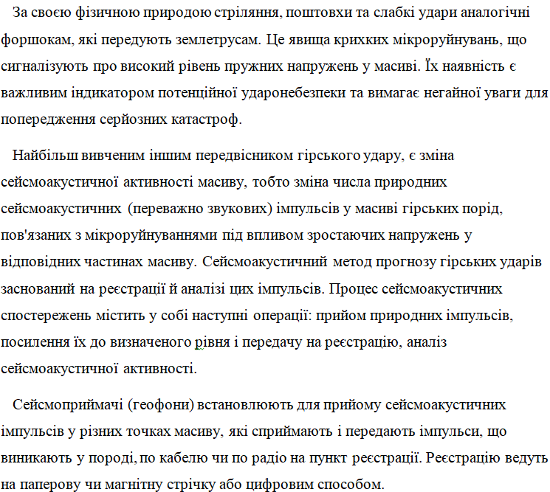

Визначення кількості імпульсів за одиницю часу є базовим методом аналізу сейсмоакустичної активності породного масиву. Збільшення кількості імпульсів свідчить про активізацію процесів мікроруйнувань у породах, що є важливим сигналом потенційної ударонебезпеки.

Поряд із цим існують інші характерні ознаки ударонебезпечних ситуацій. Наприклад, у вугільних пластах при підвищеній небезпеці значно збільшується вихід штибу, а його крупність змінюється. У перенапружених зонах видобуток штибу може зрости в 10 разів і більше, причому утворення більших частинок пояснюється крихкими мікроруйнуваннями вугілля на забої свердловини.

Передбачення часу прояву гірських ударів є найскладнішою складовою прогнозування. Особливу увагу приділяють сильним, середнім і катастрофічним ударам, оскільки саме вони становлять найбільшу небезпеку для безпеки працівників та викликають суттєві порушення технологічного процесу.

Для прогнозування небезпечних гірських ударів у певних районах і басейнах створюються спеціальні служби інструментальних спостережень. Основним об'єктом моніторингу є сейсмоакустична активність породного масиву, яка змінюється відповідно до рівня напруженого стану порід. Як правило, перед гірським ударом спостерігається різке підвищення сейсмоакустичної активності, яке триває певний час, а потім, за 30–40 хвилин до удару, ця активність майже повністю зникає.

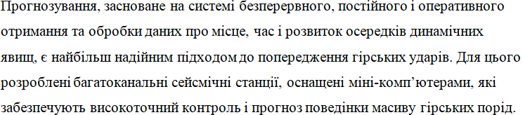

Такі станції дозволяють визначати координати зародження сигналів акустичної емісії в масиві та відслідковувати їхній розподіл у процесі зміни напружено-деформованого стану. Це забезпечує можливість отримання критично важливої інформації про інтенсивність наростання чи спаду мікросейсмічних явищ, що є основою для прогнозу часу, місця та сили очікуваного гірського удару.

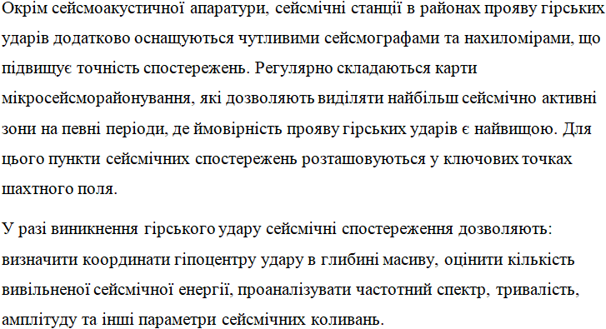

Оскільки гірські удари часто виникають у ціликах, залишених у вироблених просторах, на відпрацьованих пластах, горизонтах чи жилах, куди немає прямого доступу, сейсмічні спостереження стають єдиним ефективним методом оцінки змін напруженого стану масиву. Вони дозволяють не лише відслідковувати накопичення потенційної енергії у різних ділянках шахтного поля, але й аналізувати параметри вже відбулися ударів.

1. **Основні поняття про раптові викиди порід та газу**

Раптові викиди порід і газу, як і гірські удари, є формою динамічного прояву гірського тиску. Вони класифікуються як газодинамічні явища. Їхня сутність полягає у швидкому руйнуванні привибійної ділянки масиву, яке супроводжується інтенсивним дробленням породи, що відділяється від забою, і одночасним виділенням значної кількості газу. Потужний потік газу, який утворюється під час викиду, відкидає роздроблений матеріал у виробку, створюючи перед вибоєм порожнину, заповнену здебільшого подрібненою породою.

Тривалість процесу раптового викиду зазвичай складає частки секунди до кількох секунд, хоча в окремих випадках він може тривати кілька хвилин. Це явище можна визначити як швидке руйнування привибійної частини масиву з активним дробленням породи та відкиданням її у виробку, поєднане з інтенсивним виділенням газу.

Характеристиками та ознаками раптових викидів є:

1. *Утворення язикоподібних порожнин* перед вибоєм, заповнених подрібненою породою.

2. *Виділення великої кількості газу*, такого як метан, вуглекислий газ або азот, іноді їх суміші.

3. *Викидання подрібненої породи* на значні відстані від вибою.

4. *Менше пошкодження кріплення* порівняно з гірськими ударами.

Після викиду форма порожнин може бути різноманітною: найчастіше вони мають карманоподібну або грушоподібну форму, хоча зустрічаються також сферичні, розгалужені, складні або неправильні конфігурації. Горловина порожнини зазвичай значно вужча, ніж центральна частина, що вказує на інтенсивний локальний характер руйнування.Масштаб викиду оцінюють за поперечними розмірами і об’ємом утвореної порожнини, а також за такими параметрами:

- Кількість викинутої породи в тоннах.

- Обсяг виділеного газу в кубічних метрах.

- Коефіцієнт газовиділення, що розраховується як співвідношення обсягу виділеного газу (*N*, куб. м) до кількості викинутої породи (*Q*), тонни): Изображение выглядит как Шрифт, белый, типография, дизайн

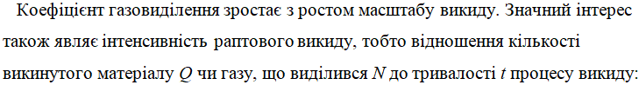

Раптові викиди порід і газу класифікуються за характером їх прояву на розсіяні та концентровані:

Концентровані викиди. Цей тип викидів виникає у межах розроблюваного пласта чи шахтного поля і характеризується систематичністю проявів. Концентровані викиди зазвичай відбуваються на певних, більш-менш постійних відстанях один від одного в міру просування виробок. Ці відстані називають **кроком викидів**. Викиди цього типу мають чітку закономірність прояву, що дозволяє певною мірою прогнозувати їхнє виникнення.

Розсіяні викиди. На відміну від концентрованих, розсіяні викиди не мають регулярного характеру і виникають нерівномірно по площі шахтного поля або вздовж простягання пласта. Такий характер прояву ускладнює їхнє прогнозування та вимагає постійного моніторингу напруженого стану масиву.

Частота викидів є важливим показником, який використовується для оцінки ударонебезпечності шахти чи рудника. Її визначають за такими критеріями:

1. Число викидів за рік на конкретній шахті чи руднику.

2. Кількість викидів на 1 млн тонн видобутої корисної копалини або на 100 тис. м³ відпрацьованої площі.

*Умови виникнення раптових викидів і уявлення про їх механізм*

Умови виникнення раптових викидів порід і газу є надзвичайно різноманітними і залежать від низки факторів. Зокрема, небезпека, частота і сила викидів значно зростають із:

- збільшенням глибини гірничих робіт, що супроводжується підвищенням тиску газів у породах;

- збільшенням кута падіння порід;

- зростанням потужності розроблюваних пластів.

Як правило, сила раптових викидів більша в очисних виробках, ніж у підготовчих, що пояснюється специфікою навантажень і напружень у цих зонах. Водночас найбільш руйнівними є викиди, які виникають при вскриванні викидонебезпечних пластів чи покладів шахтними стволами, оскільки в цих умовах поєднуються максимальний тиск і різка зміна напруженого стану масиву. Відзначено, що викиди з вуглекислим газом зазвичай мають більшу силу порівняно з викидами, у яких домінує метан. Це пояснюється вищою енергоємністю процесів, пов’язаних із виділенням вуглекислого газу, а також його впливом на структурну стабільність порід. У більшості випадків раптові викиди пов’язані з *механічним впливом* на корисну копалину чи породу. Найчастіше це робота видобувних механізмів або інструментів, що взаємодіють із забоєм або вибухові роботи, які створюють потужні динамічні впливи на масив. Частіше за все, викиди трапляються через кілька секунд після динамічного впливу на вибій. Однак у деяких випадках можливі запізнення між моментом впливу і виникненням викиду, що можуть тривати від кількох хвилин до кількох годин.

*Спонтанні викиди*. У рідкісних випадках раптові викиди відбуваються за відсутності робіт у вибої або під час тривалої зупинки виробничих процесів. Це свідчить про накопичення критичних напружень у масиві, які врешті-решт призводять до спонтанного руйнування.

*Оцінка викидонебезпечності гірських порід і прогноз раптових викидів*

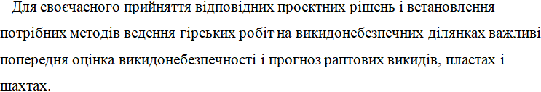

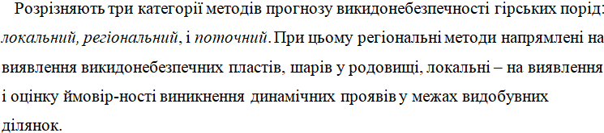

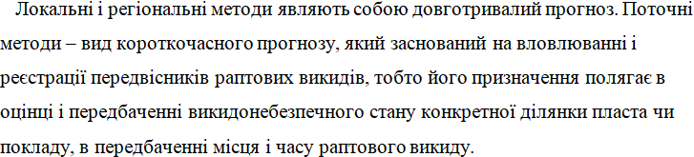

*Регіональний прогноз* базується на аналізі взаємозв’язку між геологічними характеристиками родовища і властивостями гірських порід. Його виконання передбачає використання даних геологорозвідувальних робіт та результатів дослідження механічних властивостей порід на основі зразків кернів, отриманих із розвідувальних свердловин.

Ключовими факторами, що враховуються в регіональному прогнозі є :міцнсть шарів чи пластів порід у крівлі або ґрунті покладу. Такі породи можуть зависати над очисним простором, сприяючи формуванню високих концентрацій напружень поблизу вибою. Збільшення вологості в породах знижує їхню викидонебезпечність також підвищення вологості сприяє збільшенню здатності порід до пластичної деформації, зменшуючи їхню схильність до крихкого руйнування.

Інформація, отримана за допомогою регіонального прогнозу, є основою для проектування нових шахт із урахуванням потенційних ризиків та розробки комплексних проектів розвитку гірничодобувних районів.

*Локальний прогноз* включає дослідження пористості, вологості, газопроникності та тиску газу в порах. Також він охоплює аналіз діючих напружень, їх експериментальне вимірювання і визначення змін напруженого стану під впливом гірничих робіт та варіацій гірничо-геологічних умов. Крім того, визначаються міцність і пружність порід разом із їх змінами..

*Поточний прогноз* раптових викидів ґрунтується на виявленні передвісників, що фіксуються інструментально або візуально за лічені секунди чи хвилини до самого викиду. Його ключова мета — оперативне попередження про зміну стану ділянки, яка стає небезпечною або повертається до безпечного стану..

1. **Стійкість уступів і бортів карꞌєрів**

При розробці родовищ корисних копалин відкритим способом особливе значення має проблема стійкості породних відкосів – уступів і бортів кар'єрів. Якщо завищені значення кутів нахилу відкосів закладені в проекті будівництва кар'єру, це може привести до порушення їхньої стійкості і викликати раптові руйнування уступів чи бортів кар'єрів. Проблема економічної доцільності розробки родовища відкритим способом виникає при занижених же значеннях кутів нахилу породних відкосів і великій глибині кар'єру. Так, наприклад, на кар'єрах глибиною до 300 м зменшення результуючого кута нахилу борта на 3…4° приводить до збільшення об’єму вскриши до 10…11 млн. м3 на 1 км фронту робіт.

*Форми прояву зрушення порід при відкритій розробці*

З розвитком потужної технічної бази в гірничій промисловості все більше родовищ розробляються відкритим способом. Глибина окремих кар’єрів уже перевищує 300 метрів, а деякі проєкти передбачають розробку на глибинах понад 500 метрів. Характер зрушень і деформацій гірських порід у конкретних умовах значно впливає на технологію розробки родовища та параметри системи його експлуатації.

Деформації гірських порід починаються одразу після утворення відкритої виробки та тривають протягом усього періоду її експлуатації. Ці процеси поділяють на неперервні та циклічні. До неперервних, які мають майже постійну швидкість, належать осипи, осідання, поверхневі опливання та суфозійні явища. Циклічні процеси, що відбуваються з перемінною швидкістю, включають обвали, зсуви тощо. Найбільшу небезпеку становлять саме циклічні процеси через їхню раптовість та масштабність.

Для ефективного проєктування та проведення гірничих робіт необхідно глибоко розуміти форми прояву зрушень, вміти прогнозувати їхній розвиток та можливі наслідки. Ключовим завданням є точний розрахунок основних параметрів, таких як форма та висота уступів і бортів кар’єрів, які забезпечують їхню стійкість. Важливо також передбачити заходи для запобігання небезпечним ситуаціям та забезпечення безпечної експлуатації кар’єру.

Основні форми прояву зрушень на кар’єрах варто розглянути детально. Найпоширенішим і наймасштабнішим видом порушення стійкості відкосів є *оповзень*. Це повільний зсув мас порід, що утворюють відкіс або його основу, який відбувається у формі ковзного руху вздовж межі між рухомими породами і стабільним масивом. Оповзні часто виникають через пластичні прошарки або слабкі контакти в товщі порід. Зсуви зазвичай трапляються при пологих кутах нахилу бортів і відкосів уступів, менших за 25–35°. Їх активна стадія може тривати від кількох годин до місяців, що робить цей процес небезпечним і важковирішуваним.

Однією з найбільших проблем є те, що зсуви нерідко захоплюють значні маси порід — до кількох мільйонів кубометрів, — що може повністю зупинити роботу кар’єру. Утворення тріщин відриву є характерним для розвитку зсуву. Ці тріщини оцінюються за глибиною, шириною розкриття та довжиною, і їхній розвиток дає змогу оцінити прогрес деформації. Цей процес іноді називають швидкістю «підвигання» блоку, що відривається.

*Обваленням* називають швидкий зсув природних мас, блоків або пачок порід, що формують відкіс, супроводжуваний дробленням частини порід, які зміщуються. Поверхня відриву зазвичай збігається з зонами структурних послаблень у масиві та має нахил, що перевищує кут внутрішнього тертя. У таких умовах сили тертя не здатні утримати породи після подолання сил зчеплення, і відірваний масив стрімко сповзає вниз до підошви відкосу.

Активна стадія обвалення відбувається миттєво, що створює серйозну загрозу для працівників та обладнання, які перебувають на нижніх уступах. Обвалення найчастіше трапляються при кутах нахилу відкосів понад 25–35° і можуть охоплювати значні обсяги порід, що робить їх одним із найнебезпечніших процесів у кар’єрах.

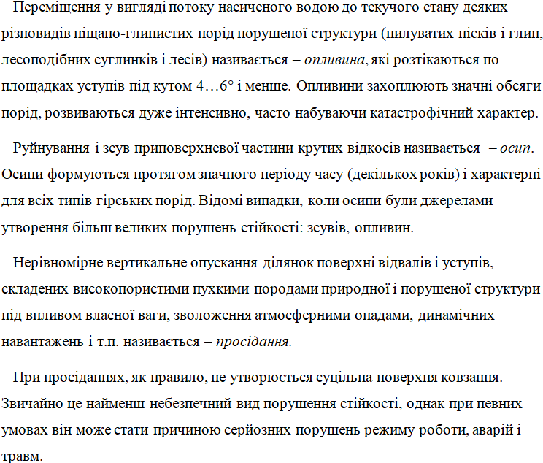

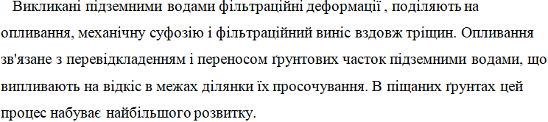

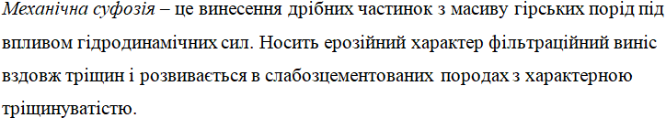

1. **Основні положення методів розрахунку стійких відкосів і бортів кар'єрів**

Напруження у ґрунтовому масиві, що утворює відкіс, виникають через власну вагу порід, розташованих на відкосі, а також додаткове навантаження від машин, будівель та інших об’єктів. Зі збільшенням крутості відкосу тангенціальні (здвигаючі) напруження зростають. У разі перевищення цих напружень межі опору порід до зрушення рівновага відкосу порушується, що призводить до його деформування по певній поверхні зрушення. Основні типи деформацій породних відкосів наведено на рис. 1.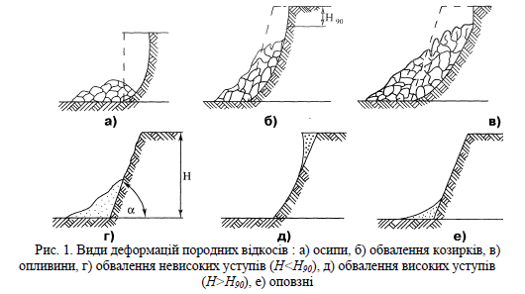

Ґрунти, чиї властивості визначаються не лише зчепленням, але й кутом внутрішнього тертя, можуть утворювати вертикальні відкоси. Максимальну висоту такого відкосу можна обчислити за формулою В.В. Соколовського – І.А. Симвуліди:

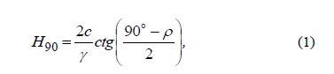



Для забезпечення стійкості відкосу зі збільшенням висоти уступу зменшують кут його нахилу. У природних умовах на висоту та кут закладення відкосу впливають міцність порід, ступінь і характер тріщинуватості та шаруватості, орієнтація площин тріщин і нашарувань щодо відкосу, режим ґрунтових вод, а також технологічні фактори.

1. **Методи розрахунку відкосів, основані на гіпотезі плоскої поверхні зсування**

П.М. Цимбаревич одним із перших запропонував рішення задачі з визначення граничної висоти нахиленого уступу, розрахункова схема якої зображено на рис.2.

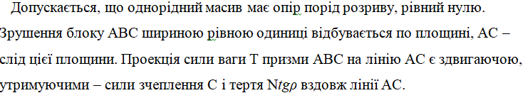

Умову рівноваги порід уздовж поверхні здвигання АС можна подати у загальному вигляді:

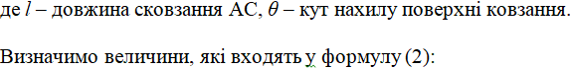

де *α* – кут нахилу відкосу поверхні.

Підставляючи у рівняння (2) значення складових величин (3) отримаємо:

Виконавши перетворення, рівняння набуває вигляду:

Рівняння рівноваги отримуємо із врахуванням даних залежностей:

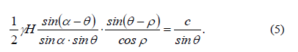

Розв’язуючи рівняння відносно *Н*, отримаємо:

де *С* – сила зчеплення, *γ* – об’ємна вага.

Для вертикального відкосу, коли *α*=90°, отримаємо:

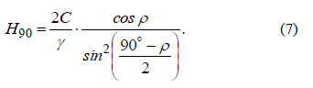

Попри те, що залежності (1) та (7), отримані на основі різних розрахункових схем, є схожими за структурою, значення *Н90* , визначене за формулою (7), приблизно вдвічі перевищує результат, отриманий за формулою (1). У практичних розрахунках найчастіше використовують формулу І.А. Симвуліди – В.В. Соколовського, оскільки вона дає мінімальне значення висоти вертикального відкосу, забезпечуючи більшу безпеку конструкцій.

1. **Методи розрахунку відкосів, засновані на гіпотезі криволінійної поверхні здвигання**

Методи розрахунку відкосів, засновані на використанні криволінійної поверхні здвигання, поділяються на дві основні групи. Перша група методів передбачає визначення форми поверхні здвигання у процесі вирішення задачі. У методах другої групи криволінійну форму поверхні задають заздалегідь, а сам підхід зводиться до алгоритму її побудови. Одним із піонерських досліджень у цій галузі є робота К. Терцагі.

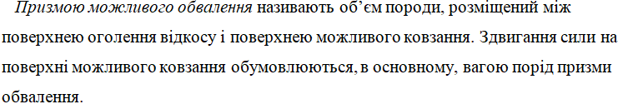

Для оцінки стійкості відкосу у масиві визначають найслабшу поверхню здвигання — ту, де співвідношення між утримуючими та здвигаючими силами є найменш сприятливим. Форма цієї поверхні залежить від багатьох чинників, таких як тріщинуватість, механічна міцність масиву, шаруватість тощо.

Метод Ю.М. Соловйова базується на прийнятті моделі гіпотетичного ґрунту, основною особливістю якої є припущення, що у вертикальних площинах породного масиву відсутні нормальні напруження. Це означає, що між вертикальними блоками, на які умовно розбита призма можливого обвалення, немає сил тертя. Таким чином, задача зводиться до визначення екстремальної поверхні здвигання — тобто поверхні, вздовж якої опір зрушенню буде мінімальним. На рис. 3 наведено розрахункову схему для цього методу.

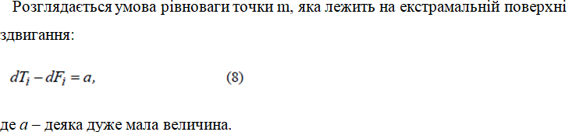

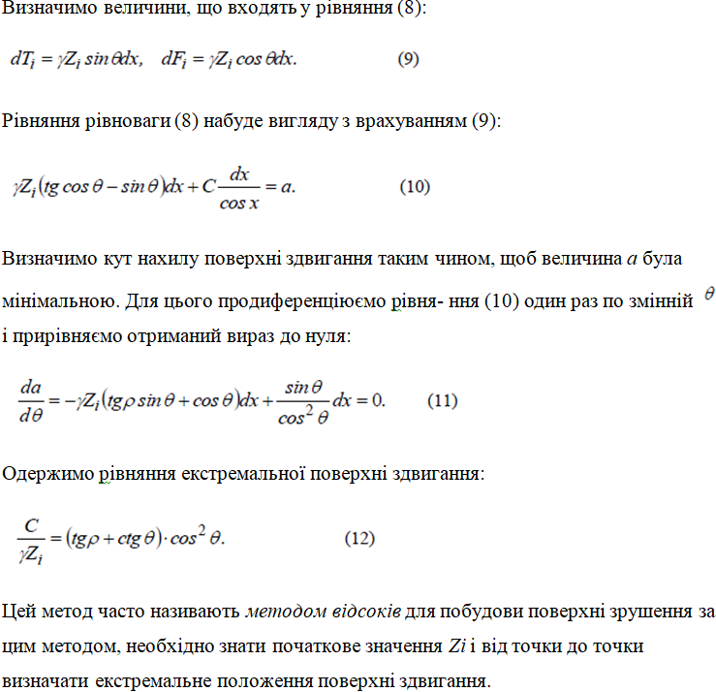



Основна ідея методу полягає у виконанні послідовних розрахунків для низки потенційних поверхонь ковзання за методом наближення. Найбільш небезпечною (екстремальною) визнається поверхня, для якої коефіцієнт стійкості 𝑘 досягає мінімального значення. Для гарантування стійкості відкосу коефіцієнт стійкості повинен бути не меншим за 1,5. Якщо отриманий коефіцієнт виявляється меншим, відкос необхідно зробити пологішим і повторити розрахунки.

Практична реалізація методу полягає у наступному. На розрізі відкосу, виконаному у заданому масштабі, наноситься низка можливих циліндричних поверхонь ковзання (рис. 4, а). Кожна з цих поверхонь характеризується певним, але ще невідомим коефіцієнтом запасу міцності 𝑘𝑖​. При цьому довжина поверхонь ковзання вздовж фронту робіт приймається рівною одиниці.

Кожна призма ковзання розділяється на вертикальні відсіки однакової ширини 𝑏 (рис. 4, б), а взаємодія між ними ігнорується. Таким чином, метод дозволяє послідовно оцінити стійкість кожної потенційної поверхні ковзання, виявляючи ту, для якої опір зрушенню буде найменшим. Це дає змогу визначити оптимальні параметри відкосу для забезпечення його стійкості.



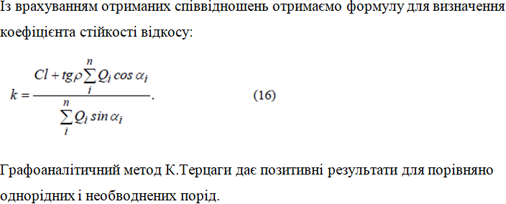

1. **Протизсувні заходи на кар’єрах**

Профілактикним заходам варто відвести провідну роль у боротьбі із зсувами, тому що запобігти зсуву значно легше, безпечніше і дешевше, ніж боротися з ним, коли він виникне. До профілактичних заходів варто віднести:

а) ретельне вивчення гідрологічних і геологічних умов залягання гірських порід, структурних і інших особливостей, їхньої міцності, ділянки родовища;

б) максимально повний облік умов залягання, особливостей родовища, властивостей порід і при розрахунку стійкості бортів кар'єрів і складанні проекту гірських робіт;

в) якісне і своєчасне виконання дренажних робіт, у тому числі глибинного дренування порід, що складають відкоси, дренування земної поверхні у межах кар'єра і поверхні його бортів;

г) чітке здійснення проекту в натурі, особливо частини запроектованих параметрів кар'єру (кутів відкосу уступів і бортів);

д) організацію систематичних гідрогеологічних і маркшейдерських спостережень, уточнення місцезнаходження структурних поверхонь послаблення масиву, регулярний відбір проб та їх дослідження, аналіз отриманих даних і оперативне коректування прийнятих у проекті параметрів кар'єру, технології і порядку ведення гірських робіт.

Як правило, вдається запобігти зсувам чи звести до мінімуму їхні шкідливі наслідки при виконанні зазначених заходів.

Для боротьби зі зсувами запропоновані різноманітні механічні і хімічні способи закріплення земляних мас, способи їх цементації і заморожування. Але в практиці гірської справи вони широкого застосування поки не знайшли в зв’язку з тим, що є досить дорогими і недостатньо ефективними. Наскільки вчасно розпочаті роботи з ліквідації зсувів, наскільки надійно встановлені причини виникнення зсувів показує досвід, що ефективність боротьби зі зсувами багато в чому залежить цього.

Оскільки найбільш часто причинами порушення стійкості відко-сів на кар'єрах, складених глинистими і піщано-глинистими породами, є обводнювання цих порід і зниження їхніх міцнісних характеристик, то основні міри боротьби зі зсувами в цих умовах полягають в забезпеченні стоку поверхневих вод, ефективному дренажі.

Для забезпечення стійкості відкосів на кар'єрах, складених скельними і напівскельними породами, застосовують:

а) у приконтурних зонах (мікроуповільнене висадження свердловин у блоці) відповідну технологію ведення буровибухових робіт;

б) штучне зміцнення послаблених ділянок. Атмосферні опади є основним джерелом обводнювання розроблюваних корисних копалин і порід розкриву в багатьох випадках. Роблять планування поверхні, додаючи їй похил у бік дренажних канав, що захищають кар'єр від дощових вод для забезпечення стоку води із земної поверхні. Для стоку дощових і талих вод із площадки уступів проводять поздов-жні і поперечні канавки, а площадці уступу надають відповідний похил (не менше 5%).

Від великих зсувів, що виникають при похилому заляганні слабких та середньої міцності порід захищає відкоси глибинний дренаж. Відкритий дренаж застосовують: при дренуванні міцних тріщинуватих порід і слабообводнених горизонтально залягаючих водоносних горизонтів; при розкритті родовищ, складених слабкими породами, якщо товща водоносних порід являє собою один водоносний горизонт або якщо водоносний горизонт залягає в підошві розроблювального шару корисної копалини.

В тих випадках, коли треба втримати від обвалення чи сповзання окремі ділянки відкосів уступу, послаблені інтенсивною тріщинуватістю, слабкими контактами між шарами, несприятливо розташованими тріщинами, порід і ін. застосовують звичайно штучне зміцнення відкосів уступів, складених скельними і напівскельними породами. Зміцнення здійснюють шляхом механічного утримання призми обвалення за допомогою штангового кріплення, шпунтів, залізобетонних паль і гнучких тросових тяжей, шляхом ін'єкцій у масив зміцнювальних розчинів (переважно цементної сполуки), шляхом дефляції або ізоляції порід, схильних до інтенсивного вивітрювання, за допомогою стійких покрить (набризкбетону, бітуму, епоксидних та інших смол). Іноді для зміцнення призми обвалення застосовують підпірні, захисні стінки.

Для запобігання від випадання блоків тріщинуватих порід і поліпшення спільної роботи штанг при зміцненні відкосу штанговим кріпленням під шайби голівок штанг підкладають швелери чи залізобетонні диски, а штангам дають натяг, що підсилює тертя на поверхнях послаблення.

Часто застосовують у комплексі механічні способи зміцнення слабких ділянок відкосів. Схема зміцнення берми штангами і залізобетонними палями на ділянці слабкого контакту, по якому можливе сповзання приведена на рис. 5.

Для боротьби зі зсувами в кар'єрах застосовують і такі способи, як зняття навантаження з відкосу, залишення ціликів і ін.

1. **Осушення кар’єрних полів як засіб забезпечення стійкості**

При горизонтальному заляганні перемежованих водотривких і водоносних шарів гірських порід повний дренаж гравітаційної води практично недосяжний, тому перш за все при проектному опрацюванні необхідно визначити необхідний коефіцієнт перехоплення (заслону) підземного потоку дренажною системою і встановити межі допустимого височування вод на поверхню укосів за основними водоносними горизонтами. У загальному випадку може бути намічена така послідовність вибору доцільних меж дренажу:

а) оцінюється вплив підземних і поверхневих вод на стійкість укосів уступів, бортів і відвалів, на роботу гірничого устаткування і на вологість корисних копалин;

б) визначаються притоки до відкосів і зниження рівня підземних вод в умовах відкритого дренажу, а також оцінюється їх зміна з плином часу;

в) розглядаються і намічаються можливі системи дренажу, для кожної з яких підраховуються величини зниження рівнів, а також обсяги води, яка витікає в кар'єр і перехоплюваної засобами глибинного дренажу;

г) аналогічні п. б для кожної системи дренажу проводяться оцінки;

д) якщо після проведених оцінок питання про доцільність глибинного дренажу не буде вирішено, то визначаються витрати на дренажні роботи за варіантами і проводиться їх економічне порівняння. Очікувані витрати на дренаж для цього зіставляються з тим зниженням витрат на розкривні і видобувні роботи, яке досягається при даному варіанті глибинного дренажу (в порівнянні з відкритим); крім того, враховується можливість в умовах глибинного дренажу більш ефективного зниження вологості корисної копалини.

Виявити оптимальні схеми дренажу для різних ділянок кар'єрного поля в тих чи інших «типових» гірничо-геологічних умовах дозволило проведення такого роду кількісних оцінок. Подібного роду схеми, що розглядаються в наступних параграфах, базуються на таких основних положеннях: необхідні межі дренажу піщаних порід (якщо ці деформації не можуть бути запобігти іншими заходами при менших витратах) визначаються в основному цими деформаціями;

на родовищах розглянутого типу водоносні породи схильні до фільтраційним деформацій (винятком є лише гравійно-галькові відкладення);;

наявність просочування підземних вод в кар'єр зумовлює горизонтальне залягання між дренажними пристроями для водоносних горизонтів, розкритих - кар'єрів на повну потужність; окремі ділянки, приурочені до підвищеної покрівлі водотривкого ложа можуть бути винятками, проте і на цих ділянках в нижній частині піщаної товщі завжди залишається водонасичена зона (за рахунок капілярної або гравітаційної води); звідси випливає неможливість усунення набухання глинистих порід, що підстилають водоносний горизонт; в більшості випадків бажано запобігання додаткового його зволоження або зниження вологості корисних копалин;

*Дренаж неробочого борту*

При горизонтальному заляганні пластів основним завданням дренажу неробочого борта є усунення фільтраційних деформацій в межах проміжків височування підземних вод і забезпечення стоку з запобіжних і транспортних берм. Горизонтальний прибортової дренаж (рис. 8.1, a, б, д) є універсальним способом збереження стійкості неробочих уступів, гравійно-щебенева призма в поєднанні з водоприймальної канавою, що проведена з нахилом до місцевого внутрішньокар'єрного водозбірника. Дренажні труби укладаються в канаві. У районах з низькими зимовими температурами дренаж додатково отеплюється шаром піску.

На попередньо захищений відкос повинен укладатися дренажний матеріал. Зачистка може проводитися під захистом легких голкофільтрових установок або водопонижуючих свердловин, що працюють в період будівництва. Якщо серед розкривних порід є середньозернисті або грубозернисті піски, то їх також можна використовувати в якості привантажувального матеріалу. Привантаження влаштовується трохи інакше (рис. 8.1, в, г) в цьому випадку; така форма привантаження може бути доцільною: коли відкос в межах проміжку висачування привантажують відвалами; коли зачищати відкос важко (привантажувальний матеріал може відсипатися безпосередньо на опливший відкос). При породах з низькою водопроникністю типу легких суглинків і супісків схема прибортового дренажу спрощується: шаром піску або щебеню привантажують уступ товщиною 1-2м, що оберігає породи від опливання і зсуву (рис. 8.2,6). За рахунок верхніх пісків (рис. 8,2, а) може здійснюватися привантаження при малій потужності слабопроникних порід. При великих коливаннях відміток покрівлі водоупору, що ускладнюють самопливне водовідведення, а також при відсутності на місці матеріалу для улаштування дренажної призми, прибортової дренаж може бути замінений горизонтальними свердловинами. Як перпендикулярно до лінії простягання борту, так і під кутом до неї можуть буритися свердловини довжиною 30-40 м і більше; відстань між свердловинами приблизно дорівнює їх довжині.

Найбільш раціональним є поєднання прибортового дренажу з горизонтальними свердловинами для водорясних водоносних горизонтів, коли важко зачищати відкіс зважаючи на великі притоки до відкосу. Віжливо підкреслити ще два важливих моменти, пов'язаних з проектуванням гірничих робіт: 1) організація дренажу та водовідведення на неробочому борту істотно спрощується, коли з відміткою неробочої берми збігається відмітка підошви водоносного горизонту

2) з огляду на те, що на неробочому борту надійний дренаж здійснюється зазвичай дешевше і простіше, ніж на робочому, слід, по можливості, розташовувати неробочий борт з боку основного потоку вод;.

*Дренаж робочого борта карꞌєра*

Поряд зі стійкістю укосів, з боку робочого борта дренаж, повинен забезпечити нормальні умови для роботи гірничо-транспортного устаткування. Крім того, нерідко виникає необхідність в зниженні вологості корисних копалин. Розрахункові притоки на 1 м довжини дренажу є основою вибору системи дренажу робочого борта. Якщо величина питомої припливу не перевищує величини критичного для даного типу обладнання, то найбільш ефективний відкритий дренаж: безпосередньо на робочих майданчиках вода може надходити в канави. Така величина припливу на 1 м довжини фронту робіт, при якій масштаби фільтраційних деформацій (довжини язиків опливання) виявляються гранично допустимими для даного типу гірничого устаткування і обраної схеми відпрацювання уступів називається критичною. Так, якщо ґрунт водоносного горизонту збігається з робочою площадкою, то критичний приплив визначається розрахунковим шляхом, і виходячи з допустимої довжини язика опливання. Наведені значення критичних витрат води повинні бути зменшені в 1,5-2 рази якщо ґрунт горизонту підрізаний уступом. Навпаки, якщо в фільтруючих породах підземні води приймаются безпосередньо вибоєм, дренажної траншеєю (канавою), то наведені критичні витрати можуть бути збільшені в 2-3 рази, виходячи з вимог стійкості відкосів траншеї. На рис. 8.3 наведена схема пройденої по майданчику робочого уступу осушення дренажної траншеї.

а - мехлопата; б – драглайн, в – драглайн за залишенням підуступу для відпрацювання його мехлопатою.

У міру посування вибою проходяться нові траншеї: шириною заходки екскаватора визначається відстань між ними. У тих випадках, коли відкритий дренаж слабопроникних порід не забезпечує нормальних умов роботи екскаваторів (роторних, ланцюгових, механічних і т. д.). Для відпрацювання слід розглянути можливість застосування гідромоніторів або драглайнів (рис. 8.4).

«Критичні» витрати визначаються головним чином вимогами організації водовідведення при роботі гідромоніторів; для орієнтиру рекомендується, щоб водоприпливом не перевищували наступних величин (м3 /добу на 100 м борту кар'єру): дрібнозернисті – 400; середньозернисті 1000; тонкозернисті піски – 200; грубозернисті - 2000. Перераховані випадки можливого застосування відкритого дренажу відносяться до родовищ, розташованих в районах з помірними зимовими температурами. Коло умов, в яких можливий відкритий водовідлив, дещо скорочується якщо середня температура трьох найбільш холодних місяців виявляється нижче -25-30%. Це пояснюється тим, що при низьких температурах вільне височування води на відкос призводить до додаткових ускладнень у веденні гірничих робіт (утворенню зледеніння) і в організації внутрішньокар'єрного водовідведення.

1. **Висновки**

Сукупність заходів являє собою керування стійкістю бортів та відвалів кар’єрів щодо цілеспрямованої зміни станів природних і техногенних масивів у стійкий близький до граничного, або ж у нестійкий стан в залежності від технічної доцільності, шляхом зміни форми й тривалості оголення, розмірів, а також фізико-механічних властивостей гірських порід за допомогою різних інженерних методів впливу для забезпечення економічного й безпечного ведення відкритих робіт.

При відпрацюванні родовищ відкритим способом вирішення питань стійкості кар'єрних укосів залежить від безпеки ведення гірничих робіт та економіки.

Важливим завданням прогнозу деформованих явищ на основі вивчення гірничо-геометричного аналізу та структури залягання порід та кар'єрних полів різноманітність та складність гірничо-геологічних умов родовищ потребує уточнення та вдосконалення існуючих способів оцінки стійкості кар'єрних укосів.

Стійкість укосів уступів та бортів кар'єрів ґрунтується на вивченні структури прибортових масивів, механізму деформування укосів, фізико-механічних властивостей гірських порід, методів розрахунку стійкості укосів та заходів щодо забезпечення їх стійкості на проектних контурах з маркшейдерським інструментальним контролем за їх станом.

У сфері забезпечення стійкості кар'єрних укосів проаналізуємо з цих позицій досягнутий рівень стосовно складноструктурних родовищ корисних копалин.

Вивчення поверхонь послаблень в натурних умовах доводить, що формою нерідко мають виражену звивистість, як і плані, і падіння. Для шаруватих порід характерна така мінливість і пов'язана вона з плікативною порушеністю.

Проблема стійкості бортів кар'єрів та зокрема укосів взагалі спирається на вирішення чотирьох основних питань, що стосуються:

- обґрунтування методу розрахунку;

- Вибір вихідних даних для розрахунку;

- моніторингу стійкості;

- розроблення та впровадження протидеформаційних заходів.

Основні характеристики масиву, що зумовлюють стійкість уступів і бортів, це міцність, структура, тектонічна порушеність, геологічне будова, і ступінь обводненості.

Такі методи та засоби можуть бути застосовані з метою забезпечення стійкості укосів:

- загострення уступів;

- Зміцнення слабких ділянок укосів;

- Викладання бортів;

- зняття напорів ґрунтових вод за їх наявності;

- Своєчасне осушення кар'єру.

забезпечити стійкість уступів, бортів кар'єрів та відвалів при відкритій розробці корисних копалин є дуже важливим питанням, вирішення якого дозволить не допустити їх деформації протягом усього періоду будівництва та експлуатації кар'єру.

З групи гідрогеологічних чинників основним є вплив підземних вод, що змінюють властивості масиву (внаслідок вилуговування тріщинуватих карбонатних порід, набухання глинистих порід та ін) і напружений стан (через гідростатичні та гідродинамічні сили). Крім того, може відбуватися фільтраційне руйнування укосів (опливання та суфозія) під впливом гідродинамічного тиску.

Обводненість контактних зон та структурних порушень призводить до деформацій укосів (за рахунок зниження міцності порід на контактах) та раптового прориву вод.

Технологічні чинники становлять третю групу.

Необхідно враховувати, що від параметрів розкривних виробок, положення їх щодо контуру кар'єру та терміну служби залежить інтенсивність розвитку в масиві реологічних процесів та вивітрювання порід. До розвитку в масиві деформаційних процесів (підрізування контактів шарів або порушень тощо) може призвести невдало обраний напрямок ведення гірничих робіт у плані та по вертикалі.

При високій швидкості просування фронту гірничих робіт у масиві не встигають розвиватися деформаційні та реологічні процеси, що дозволяє надавати укосам робочих уступів крутіші кути нахилу. Збільшує опір зусиллям зсувів прибортового масиву порід розміщення відвалів у виробленому просторі.

Борти кар'єрів можуть мати ділянки увігнутої, опуклої та прямолінійної форми в плані. Встановлено, що за інших рівних умов укоси, що мають у плані увігнуту форму, більш стійкі, ніж плоскі.

Сейсмічний ефект зумовлюють буровибухові роботи, освіту в прикосовому масиві уступу зон зниженої міцності, а також нестійкої поверхні самого укосу уступу. Під час постановки уступів у кінцеве положення для зниження шкідливого впливу вибухів необхідно: застосовувати (з урахуванням конкретної ситуації) контурне підривання та короткосповільнене підривання свердловинних зарядів малого діаметра, заряди з інертними сердечниками; змінювати параметри буропідривних робіт; розташовувати ряди свердловин під кутом 60-90 ° до контуру борту; застосовувати екрануючі вруби; використовувати штучне зміцнення уступів; вводити до розрахунків підвищений коефіцієнт запасу стійкості.

Розрізняють такі види деформацій кар'єрних укосів: зсуви, що характеризуються зміщенням по похилій поверхні порід, положення якої найчастіше зумовлено будовою масиву (поверхня контакту, тріщина та ін.); осипи, що характеризуються зміщенням і відривом окремих шматків порід, у міру накопичення осипів на майданчиках уступів укоси уступів виконуються і утворюється суцільний укіс неприпустимо великої висоти, що викликає необхідність очищення берм і збільшення їх ширини порід, схильних до вивітрювання;;

просідання, що являють собою викликане, наприклад, наявністю карстових порожнин у породах нижче вертикальне опускання ділянок масиву;

обвалення, що вищою швидкістю розвитку деформацій відрізняються від зсувів;

опливини, що відбуваються в результаті фільтраційного випору та суффозії порід; цей вид деформацій спостерігається головним чином під час будівництва кар'єру у водонасичених м'яких породах.

Для визначення причин деформацій бортів та уступів кар'єрів, а також для розробки заходів щодо їх прогнозування та запобігання необхідно в період будівництва та експлуатації кар'єрів забезпечити безперервне спостереження за стійкістю укосів.

умови, в яких виник та розвинувся процес деформації (тип порід, висота та кут укосу уступу, час стояння укосу до початку деформації, структура масиву);

характеристика процесу порушення стійкості масиву, починаючи з розвитку мікропорушень (тривалість процесу та її швидкість у період виникнення, розвитку та згасання, тип порушення, розмір порушеного ділянки тощо. буд.);

характеристика ступеня зниження стійкості масиву під впливом атмосферних опадів та вивітрювання; Залежно від швидкості руху фронту гірничих робіт характеристика ступеня зниження стійкості масиву.

Більшість поширених в даний час методів розрахунку засновано на визначенні зсувних і утримуючих сил, що діють найбільш ймовірної поверхні ковзання. Визначення форми кар'єрного укосу та положення поверхні ковзання є найважливішим етапом розрахунку.

Розрахунок стійкості проводиться з урахуванням запасу міцності, що виражається за величиною коефіцієнта запасу стійкості. Оскільки заниження може призвести до обвалення уступу (борту) його значення слід визначати з великою точністю, пошкодження обладнання та нещасних випадків, а завищення — до зайвого викладання і у зв'язку з цим збільшення обсягів розкривних робіт.

**23.** **Список використаної літератури**

1.Конспект лекцій з дисципліни “Механіка гірських порід” длястудентів спеціальності 6.090300 «Розробка родовищ корисних копалин» / З.Р. Маланчук. – Рівне НУВГП, 2005. – 202 с.

2.Шашенко О.М. Механіка гірських порід / О.М. Шашенко //Навч. Посібник. – Дніпропетровськ: Національна гірнича академія України, 2002. – 302 с.

3.Шашенко А.Н. Механика горных пород. / А.Н. Шашенко,В.П. Пустовойтенко. – Киев, Новий друк, 2003. – 400 с.

4.Шашенко А.Н. Масштабный эффект в горных породах. / А.Н.Шашенко, Е.А. Сдвижкова, С.В. Кужель. – Днепропетровск, АРТ-ПРЕСС, 2004. – 130 с.

5.Дидух Б.И. Механика грунтов / Б.И. Дидух // Учебноепособие. – М.: Изд. УДН, 1990. – 92с.

6.Механика грунтов, оснований и фундаментов / Под ред. С.Б.Ухова. // Для вузов 2-е изд., перераб. и доп. – М.: Высшая школа, 2002. – 586 с.

7.Горшков Л.К. Основы теории упругости и пластичности вразведочном бурении / Л.К. Горшков. – С. Петербург: ГИ, 1992. –151 с.

8.Ревуженко А.Ф. Механика упруго-пластических средств инестандартный анализ / А.Ф. Ревуженко. – М.: Изд. НГУ, 2000. – 428 с.

9. Лабораторна робота №4. Побудова запобіжних ціликів

10. Лабораторна робота №1. Планування капітальних гірничих робіт при відкритій розробці родовища